# ***ABSTRACT***

*The present project written as a technical work for the obtaining the software development technician title for the people who wrote it, which it will be certificated by the governmental institution SENA (national service of learning) In order to give a solution to the problem of the La Gaitana sports club, using computer tools such as: Visual Studio, SQL server, and various programs implemented in the creation and the development of the information system.*

*The latest or recently stages have reached great advances in technology, this is linked to the changes that have occurred in this new field. All this serves for the development and improvement of the productivity of the company in question.*

*The importance of the information systems lies on the speed and accuracy decision made based on this it has been seen and noted that currently some companies, in order to make their activities efficiently and streamlined, some companies have seen the need to apply methods and techniques that allow the systematic control of all operations carried out inside the company.*

*la Gaitana sports club is not excluded from this field of action as a company, it is observed that in the same company as it could be a for the billing and inventory information system for any company. As it is seen previously, they look for to earn better productivity inside the company.*

# **INTRODUCCION**

El presente proyecto se redacta con carácter de trabajo técnico para la obtención por parte de quienes lo escriben, el título de técnico en desarrollo de software, el cual será otorgado por la institución gubernamental SENA (Servicio Nacional de Aprendizaje), con el fin de dar una solución al problema del club deportivo la Gaitana, utilizando herramientas informáticas tales como los son: Visual Studio, SQL server, y diversos programas implementados en la creación y desarrollo del sistema de información.

Las últimas o más recientes etapas sé ha llegado a grandes avances en la tecnología, esto está ligado a los cambios que se han dado en este novedoso ámbito. Todo esto sirve para el desarrollo y mejoramiento de la productividad de la empresa en cuestión.

La importancia de los sistemas de información radica en la toma oportuna y acertada de decisiones, en base a esto se ha logrado ver y señalar que actualmente algunas empresas, con la finalidad de efectivizar y agilizar sus actividades; algunas de estas empresas se han visto la necesidad de aplicar métodos y técnicas que permitan realizar el control sistemático de todas las operaciones ejecutadas dentro de la empresa.

El club deportivo la Gaitana no se excluye de este campo de acción como institución con ánimo de lucro, se observa que de la misma forma que las demás empresas, poseen una necesidad específica en un control de procesos realizados en la misma, como lo podía ser un sistema de información para la facturación e inventario de una empresa como lo sería Carulla, Cafam, etc. Así como se observa en el ejemplo y en la empresa mencionada anteriormente buscan ganar una mejor Productividad dentro de la empresa.

# **FASE DE ANALISIS**

## **SITUACIÓN PROBLEMA**

Al estudiar la problemática que se presentan en las empresas que prestan el servicio de la formación integral de niños, niñas y jóvenes en el ámbito deportivo se encontraron los siguientes problemas:

* No hay un formato donde se especifique de manera breve y concisa la información de los test que realiza un jugador en la escuela de futbol.
* No se presta un servicio eficiente ya que no existe una organización y esto afecta la imagen de la empresa.
* Se cometen errores ya que el método de evaluación de los jugadores no es cuantificable y se imposibilita tener un seguimiento además de ser poco práctico

y eso afecta la imagen de la empresa.

* Posee también problemas en la parte de la calificación de tests debido a que presenta desorden en que cada entrenador tiene una forma diferente de guardar sus registros. En este proceso, en muchos casos se pierden o incluso se dañan con el medio, esta desorganización no afecta solo a la empresa sino también a los clientes, al no poder ascender a otra categoría porque estos se pierden o se dañan.
* El club deportivo La Gaitana al no tener un registro que certifique el progreso del equipo o de los jugadores, podría generar una inconformidad de parte del cliente al tener problemas en el cambio de categorías.
* No se tiene un control de acceso, por lo tanto, no existe un nivel de seguridad de datos del sistema.

## **1..2 JUSTIFICACIÓN**

En el club deportivo la Gaitana se ve la necesidad de la creación e implementación de un sistema de información, que cumpla con el objetivo de tener el control del seguimiento deportivo de los jugadores, bajo parámetros de testes deportivos aplicados al ámbito físico y técnico de los jugadores. La necesidad radica en los testes realizados cada año para la mejora del equipo, a lo cual el sistema de información se presentará como solución para una mejor y eficaz toma de decisiones al momento de querer ver mejorar o reforzar algún proceso de formación como lo puede ser el físico o técnico de los deportistas.

## **1.3 OBJETIVOS**

### **1.3.1 OBJETIVO GENERAL**

DESARROLLAR

Desarrollar el sistema de información para el club deportivo la Gaitana que gestione el desarrollo deportivo integral del jugador.

### **1.3.2 OBJETIVOS ESPECIFICOS**

* Realizar una investigación del Proceso con una duración de 3 semanas en la cual se les aplique una entrevista al administrador o propietario de la escuela.
* Llevar a cabo la transcripción de la entrevista ubicando las áreas que requieren mayor atención.
* Convocar a una reunión con las directivas para la creación y definición de los procesos o requerimientos que debe gestionar el sistema.
* Proyectar el desarrollo del sistema de información que permita realizar el seguimiento deportivo.
* Realizar un diseño en visual studio 2010.
* Realizar según el levantamiento de información la base de datos.
* Realizar los diagramas correspondientes tales como: diagrama de casos de uso con sus correspondientes plantillas, Diagrama de clases, Modelo Relacional y Entidad-Relación.
* Conectar la base de datos con el sistema de información.
* Evaluar el sistema de información con el fin de verificar su funcionamiento a partir de la información recolectada.

## **1.4 IMPACTOS**

### **1.4.1 IMPACTO SOCIAL**

Este proyecto ayudará los usuarios en el seguimiento deportivo, facilitando los procesos de cálculos aritméticos para dar una valoración clara a los testes y consultar, ágilmente los datos que permiten observar el mejoramiento del jugador teniendo en cuenta el enfoque de Formación integral, ya que se realiza la evaluación la cual mide tanto en capacidades físicas como técnicas del mismo.

### 1.4.2 **IMPACTO ECONÓMICO**

Se ve en el beneficio que se le da a la escuela al momento de prestar un mejor servicio a sus clientes, y en este proceso el aumento de clientes por sus buenos procesos dentro de la escuela.

### **1.4.3 IMPACTO AMBIENTAL**

Aportará al medio ambiente en el proceso de reducir el uso de un soporte secundario como lo es el papel el cual deteriora nuestro hábitat, además se reducirá el uso de tinta dentro de la empresa.

### **1.4.4 IMPACTO TECNOLÓGICO**

Controlar la gestión deportiva por medios virtuales, causando un mayor uso de tecnologías por medio de la aplicación como sistemas de información, además optimización de las tareas por medios virtuales agilizando los procesos dentro de la escuela gracias a estas herramientas.

## **1.5 REQUERIMIENTOS**

### **1.5.1 REQUERIMIENTOS FUNCIONALES**

Tabla 1 Requerimientos funcionales del sistema de información.

|  |  |  |  |  |
| --- | --- | --- | --- | --- |
| ID | Actor | Descripción | Prioridad | Nombre |
| RF-001 | Administrador  Entrenador  Secretaria | Nombre usuario, perfil y contraseña. | Alta | Ingreso al sistema |
| RF-002 | Administrador  Entrenador  Secretaria | Debe haber una seguridad para que nadie diferente de los que ya tienen un permiso puedan ingresar al sistema. | Alta | Brindar seguridad al acceso de datos. |
| RF-003 | Administrador  Entrenador  Secretaria | Se debe crear un permiso para cada usuario, para poder ingresar al sistema | Alta | Crear permisos por usuarios |
| RF-004 | Administrador | Este actor debe cumplir con la tarea de Gestión empleados con los campos: Número de identificación, Nombre completo, Dirección, cargo, ciudad, correo electrónico, foto, profesión, años de experiencia, Género, título, hoja de vida, teléfonos. | Alta | Gestión empleados |
| RF-  005 | Administrador  Entrenador  Secretaria | Este actor debe cumplir con la gestión de jugador que a su vez tendrá los campos: Número de identificación, nombre completo, teléfono, talla, peso, Dirección, fecha de nacimiento, foto. | Alta | Gestión jugador |
| RF-  006 | Administrador  Entrenador  Secretaria | Este actor debe cumplir con la gestión de matrícula que a su vez tendrá los campos: Carné EPS, examen médico, ficha deportista, carta de transferencia. | Alta | Gestión matricula |
| RF-007 | Administrador  Entrenador | Este actor debe cumplir con la gestión de test que a su vez tendrá los campos: Nombre, dato a pedir, puntaje promedio, puntaje mínimo y puntaje máximo. | Alta | Gestión test |
| RF-008 | Administrador  Entrenador | Este actor debe cumplir con la gestión de seguimiento que a su vez tendrá los campos: Tipo, valoración y puntaje. | Alta | Gestión seguimiento |
| RF-009 | Administrador  Entrenador  Secretaria | Este actor debe cumplir con la gestión de equipo que a su vez tendrá los campos: Nombre y descripción. | Alta | Gestión equipo |
| RF-010 | Entrenador  Administrador | Se debe realizar los reportes de los tests realizados por cada jugador y sus valoraciones. | Alta | Reporte 1 |
| RF-011 | Entrenador  Administrador | Se debe realizar los reportes de los tests realizados. | Alta | Reporte 2 |

### **1.5.2 REQUERIMIENTOS NO FUNCIONALES**

Tabla 2 requerimientos no funcionales del sistema de información.

|  |  |  |  |
| --- | --- | --- | --- |
| ID | Nombre | Descripción | Prioridad |
| RNF-01 | Impresora | La utilización de la impresora para imprimir reportes de resultados tanto de testes como de seguimiento. | MEDIA |
| RNF-02 | Escáner | La utilización de un escáner para valga la redundancia escanear fotos y documentos requeridos. | MEDIA |
| RNF-03 | Diseño interfaz | Color de la interfaz blanco y verde. | BAJA |
| RNF-04 | Logo | Agregar logotipo de la empresa. | BAJA |
| RNF-05 | Sistema operativo | Sistema operativo Windows. | BAJA |
| RNF-06 | Hora | El sistema contara con una etiqueta que muestre la hora configurada en la computadora. | BAJA |
| RNF-07 | Internet | Conexión a internet para él envió de correos. | BAJA |

## **1.6 ALCANCE DEL SISTEMA DE INFORMACIÓN**

El sistema de información contempla todas las tareas necesarias, (registrar, consultar, actualizar y eliminar), este podrá almacenar toda la información necesaria sobre el seguimiento deportivo de los aprendices y de avances deportivos. De esta forma será más organizada y segura.

Los Módulos que se encuentran dentro del sistema de información son:

### **1.6.1 MÓDULOS DEL SISTEMA:**

#### **1.6.1.1 MODULO EMPLEADO**

En este módulo se gestionan los datos correspondientes al empleado encargándose de crear, actualizar y consultar un empleado dentro del sistema de información, predispuesto en la utilización de botón es para dichas acciones y paneles para la correcta y eficaz utilización de las diferentes acciones en el programa.

#### **1.6.1.2 MODULO JUGADOR**

En este módulo se gestiona los datos correspondientes a los jugadores encargándose de los procesos de crear, actualizar y consultar un jugador dentro del sistema de información, predispuesto al igual que el módulo empleado en la utilización de botones para las ya mencionadas acciones en conjunto con los paneles para lograr de forma correcta la utilización del mismo programa

#### **1.6.1.3 MODULO EQUIPO**

En este módulo se gestiona los datos correspondientes a los equipos encargándose de los procesos de creación, actualización y consulta un equipo dentro del sistema de información que tiene el deber de al igual que el módulo jugador en la utilización de botones para las ya mencionadas acciones en conjunto con los paneles para lograr de forma correcta la utilización del mismo programa.

#### **1.6.1.4 MODULO TEST**

En este módulo se gestiona los datos correspondientes a los testes encargándose de los procesos de crear, actualizar y consultar un test dentro del sistema de información, predispuesto al igual que el módulo empleado en la utilización de botones para las ya mencionadas acciones en conjunto con los paneles para lograr de forma correcta la utilización del mismo programa.

#### **1.6.1.5 MODULO SEGUIMIENTO**

En este módulo se gestiona los datos correspondientes a los seguimientos encargándose de los procesos de creación, actualización y consulta un seguimiento dentro del sistema de información que tiene el deber de al igual que el módulo jugador en la utilización de botones para las ya mencionadas acciones en conjunto con los paneles para lograr de forma correcta la utilización del mismo programa.

Los actores que interactúan con el sistema de manera directa son tres la secretaria, el entrenador y el actor que posee los superpermisos el administrador del sistema y el que actúa indirectamente el jugador.

### **1.6.2 ACTORES DENTRO DEL SISTEMA**

**1.6.2.1 SECRETARIA:** Es aquella que registra el jugador y entrenador dentro del sistema

**1.6.2.2 JUGADOR:** Es el que realiza los testes al cual se le da la valoración.

**1.6.2.3 ENTRENADOR:** Es el que da la valoración del jugador e implementa los testes

**1.6.2.4 ADMINISTRADOR:** Es el que tiene control total del programa capaz de crear y controlar los actores que se encuentran dentro del sistema.

### **1.6.3 LIMITANTES O RESTRICCIONES**

* Será un software netamente local, debido a que no se compartirá la información con otros computadores únicamente vía LAN, por tal motivo solo se podrá ver mediante los equipos conectados al servidor.
* La aplicación no se podrá ejecutar en un equipo que no tenga un sistema operativo Windows.
* Según las licencias el programa se pueden definir las limitantes del sistema gestor que se pueden clasificar en tres categorías principales el uso de la memoria RAM, el tamaño total de la base de datos y el número de procesadores que se deseen usar.
* Uso de 1 GB de RAM por el uso de SQL SERVER EXPRESS EDITION.
* Uso de un único procesador que, aunque se tengan más el sistema gestor está limitado a usar solo uno por el uso de SQL SERVER EXPRESS EDITION.
* El tamaño total de 4 GB de la base de datos por el uso de SQL SERVER EXPRESS EDITION.
* El total de clientes que se pueden comunicar al servidor son 10 como máximo por el uso de SQL SERVER EXPRESS EDITION.

¿POR QUE SE ELIGIO VISUAL STUDIO Y SQL SERVER PARA EL PROYECTO PRODUCTIVO?

Elegimos visual studio 2010 para adquirir el conocimiento básico de manejo de este y otros sistemas en los que fue basado como lo son C++ y java uno que se utiliza para programar estructuras y en java objetos lo cual lo integra de una buena manera. Además, por sus amplias ventajas ante otros entornos de desarrollo integrado.

Elegimos SQL SERVER EXPRESS EDIITION por su disponibilidad al usuario por su fácil integración a entornos de desarrollo como lo es Visual Studio y por qué está enfocado a los entornos de implementación que se desea los cuales son implementar el sistema en el sistema operativo Windows.

# **FASE DE PLANEACIÓN**

## **2.1 PROPUESTA DE PRESUPUESTO**

## **2.2 DIAGRAMAS**

### **2.2.5 DIAGRAMA DE GANTT**

Imagen 1

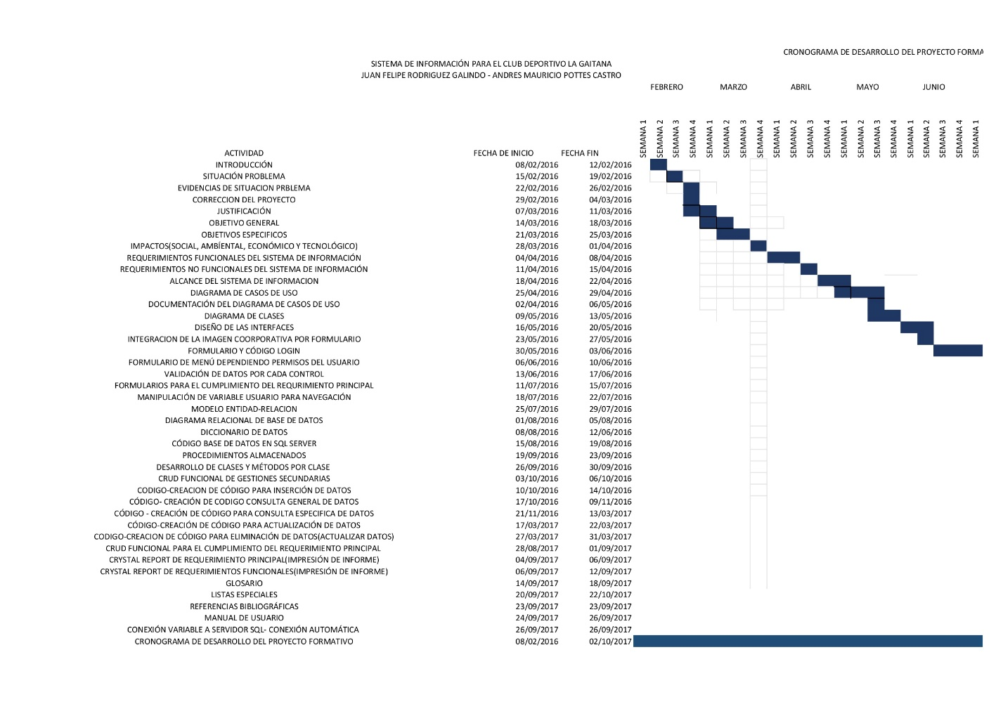

Se muestra el correspondiente diagrama de Gantt.

Imagen 8 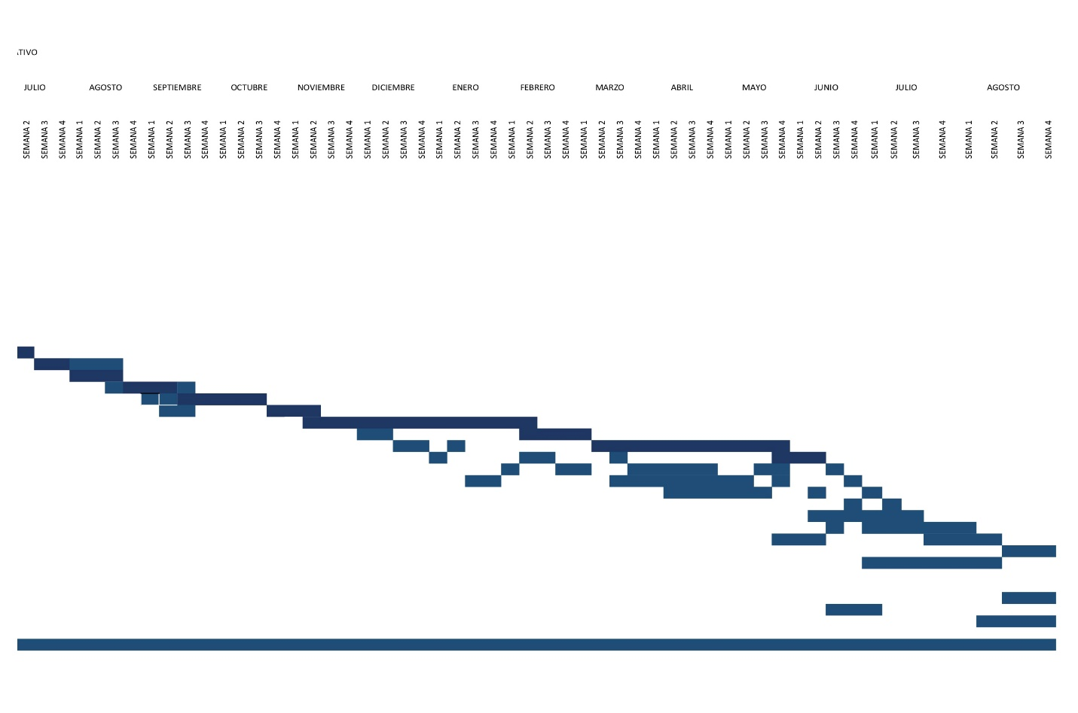

Se muestra el correspondiente diagrama de Gantt.

Imagen 9 

Se muestra el correspondiente diagrama de Gantt.

*“El diagrama de Gantt es una herramienta gráfica cuyo objetivo es exponer el tiempo de dedicación previsto para diferentes tareas o actividades a lo largo de un tiempo total determinado.”*

https://es.wikipedia.org/wiki/Diagrama_de_Gantt

### **2.2.2 DIAGRAMA DE CASOS DE USO**

Imagen 2

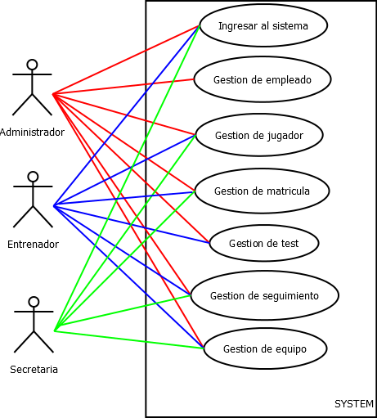

Se muestra el respectivo diagrama de casos de uso general.

*“En el Lenguaje de Modelado Unificado, un diagrama de casos de uso es una forma de diagrama de comportamiento UML mejorado.”*

https://es.wikipedia.org/wiki/Diagrama_de_casos_de_uso

#### **2.2.2.1 DOCUMENTACIÓN CASOS DE USO**

Tabla 3 caso de uso ingreso al sistema

|  |  |  |  |  |  |  |  |  |  |  |  |
| --- | --- | --- | --- | --- | --- | --- | --- | --- | --- | --- | --- |
| **CASO DE USO** | | Ingreso al sistema. | | | | | | | | CU-01 | |
| **Actores** | | Administrador, entrenador, secretaria | | | | | | | | | |
| **Precondición** | | Existencia previa de un usuario | | | | | | | | | |
| **Postcondición** | |  | | | | | | | | | |
| **Autor** | | Andrés Mauricio Pottes Castro  Juan Felipe Rodríguez Galindo | | | **Fecha** | | 16/05/17 | | **Versión** | | 1.0 |
|  | | | | | | | | | | | |
| **Propósito** | | | | | | | | | | | |
| Permitir el ingreso al sistema al usuario | | | | | | | | | | | |
|  | | | | | | | | | | | |
| **Curso Normal (Básico)** | | | | | | | | | | | |
| **ID** | **TAREAS DEL USUARIO** | | | | | **TAREAS DEL SISTEMA** | | | | | |
| 1 | El usuario abre el sistema haciendo clic en el icono respectivo. | | | | | El sistema muestra el formulario de Login. | | | | | |
| 2 | El usuario diligencia los datos de número de identificación, clave y cargo; da clic en el botón iniciar sesión | | | | | El sistema ejecuta la consulta SQL. Los datos son validados y permite el ingreso | | | | | |
|  | | | | | | | | | | | |
| **Cursos Alternos** | | | | | | | | | | | |
| 2a | El usuario digita un dato que no coincide y se muestra un aviso “error” | | | | | | | | | | |
| 3a | El usuario digita un dato que no corresponde al tipo de dato que permite el campo | | | | | | | | | | |
| 4a | El usuario no digita ningún valor en alguno de los campos que diligencia se muestra el mensaje “ningún campo puede estar vacío” | | | | | | | | | | |
|  | | | | | | | | | | | |
| **Otros Datos** | | | | | | | | | | | |
| **Frecuencia esperada** | | | 10 diarias | **Rendimiento** | | | | Satisfactorio | | | |
| **Importancia** | | | Vital | **Urgencia** | | | | Alta | | | |
| **Estado** | | | Activo | **Estabilidad** | | | | Alta | | | |
|  | | | | | | | | | | | |
| **Comentarios** | | | | | | | | | | | |
|  | | | | | | | | | | | |

Tabla 4 caso de uso registro de empleados

|  |  |  |  |  |  |  |  |  |  |  |
| --- | --- | --- | --- | --- | --- | --- | --- | --- | --- | --- |
| **CASO DE USO** | | Gestión de empleado – Registro de empleados. | | | | | | | CU-02 | |
| **Actores** | | Administrador | | | | | | | | |
| **Precondición** | | N.A. | | | | | | | | |
| **Postcondición** | | Se crea un nuevo registro de empleado con todos los datos requeridos en el formulario de registro del sistema | | | | | | | | |
| **Autor** | | Andrés Mauricio Pottes Castro  Juan Felipe Rodríguez Galindo | | **Fecha** | | 16/05/17 | **Versión** | | | 1.0 |
|  | | | | | | | | | | |
| **Propósito** | | | | | | | | | | |
| Permitir que el administrador registre empleados dando clic en el icono de empleados, diligenciando los datos requeridos en el formulario de registro y oprimiendo el botón de guardar. | | | | | | | | | | |
|  | | | | | | | | | | |
| **Curso Normal (Básico)** | | | | | | | | | | |
| **ID** | **TAREAS DEL USUARIO** | | | | **TAREAS DEL SISTEMA** | | | | | |
| 1 | El usuario da clic en el icono de Empleado. | | | | El sistema muestra el formulario de Empleado. | | | | | |
| 2 | El usuario da clic en el icono de crear empleado. | | | | El sistema muestra el formulario para crear el empleado. | | | | | |
| 3 | El usuario diligencia el formulario de registro de nuevo empleado y da clic en el botón Registrar. | | | | Se ejecuta la consulta SQL. Se muestra una notificación de Registro Satisfactorio. | | | | | |
| 4 | Si desea agregar la foto del empleado registrado oprima el botón de agregar foto | | | | El sistema da la opción de seleccionar una imagen para que el usuario la inserte | | | | | |
|  | | | | | | | | | | |
| **Cursos Alternos** | | | | | | | | | | |
| 2a | El usuario no ingresa todos los datos obligatorios en los campos señalados. Se muestra notificación de campos obligatorios. | | | | | | | | | |
| 3a | El usuario no ingresa todos los datos obligatorios en teléfono. Se muestra notificación de mínimo 1 teléfono y da la opción de registrar los teléfonos no digitados. | | | | | | | | | |
| 4a | El usuario ingresa un archivo no permitido para insertar la foto. Se muestra la notificación de error | | | | | | | | | |
|  | | | | | | | | | | |
| **Otros Datos** | | | | | | | | | | |
| **Frecuencia esperada** | | | 1 semanal | | **Rendimiento** | | | Satisfactorio | | |
| **Importancia** | | | Vital | | **Urgencia** | | | Alta | | |
| **Estado** | | | Activo | | **Estabilidad** | | | Alta | | |
|  | | | | | | | | | | |
| **Comentarios** | | | | | | | | | | |
|  | | | | | | | | | | |

Tabla 5 caso de uso consulta de empleados

|  |  |  |  |  |  |  |  |  |  |  |  |
| --- | --- | --- | --- | --- | --- | --- | --- | --- | --- | --- | --- |
| **CASO DE USO** | | Gestión de empleado – consulta de empleados. | | | | | | | | CU-02 | |
| **Actores** | | Administrador | | | | | | | | | |
| **Precondición** | | Existencia de un registro previo ya creado de algún empleado | | | | | | | | | |
| **Postcondición** | | Se hace una consulta en los registros ya almacenados de los empleados en el sistema | | | | | | | | | |
| **Autor** | | Andrés Mauricio Pottes Castro  Juan Felipe Rodríguez Galindo | | | **Fecha** | | 16/05/17 | | **Versión** | | 1.0 |
|  | | | | | | | | | | | |
| **Propósito** | | | | | | | | | | | |
| Permitir que el administrador consulte empleados dando clic en el icono de empleados, luego ingresa el código del empleado que desea consultar y oprime el botón Consultar. | | | | | | | | | | | |
|  | | | | | | | | | | | |
| **Curso Normal (Básico)** | | | | | | | | | | | |
| **ID** | **TAREAS DEL USUARIO** | | | | | **TAREAS DEL SISTEMA** | | | | | |
| 1 | El usuario da clic en el icono de Empleado. | | | | | El sistema muestra el formulario de Empleado. | | | | | |
| 2 | El usuario da clic en el botón buscar empleado. | | | | | El sistema muestra el formulario de búsquedas. | | | | | |
| 3 | El usuario ingresa el filtro y su dato a consultar y oprime el botón Consultar o ver todos los registros. | | | | | Se ejecuta la consulta SQL. Se muestra el registro(s) del empleado(s) dependiendo de la consulta. | | | | | |
|  | | | | | | | | | | | |
| **Cursos Alternos** | | | | | | | | | | | |
| 2ª | El usuario digita un dato incorrecto. Se muestra la notificación de “el empleado no existe”. | | | | | | | | | | |
|  | | | | | | | | | | | |
| **Otros Datos** | | | | | | | | | | | |
| **Frecuencia esperada** | | | 10 diarias | **Rendimiento** | | | | Satisfactorio | | | |
| **Importancia** | | | Vital | **Urgencia** | | | | Alta | | | |
| **Estado** | | | Activo | **Estabilidad** | | | | Alta | | | |
|  | | | | | | | | | | | |
| **Comentarios** | | | | | | | | | | | |
|  | | | | | | | | | | | |

Tabla 6 caso de uso actualización de empleados

|  |  |  |  |  |  |  |  |  |  |  |  |
| --- | --- | --- | --- | --- | --- | --- | --- | --- | --- | --- | --- |
| **CASO DE USO** | | | Gestión de empleado – actualización de empleados. | | | | | | | CU-02 | |
| **Actores** | | | Administrador | | | | | | | | |
| **Precondición** | | | Existencia de un registro previo ya creado de algún empleado | | | | | | | | |
| **Postcondición** | | | Se hace una actualización en los registros ya almacenados de los empleados en el sistema | | | | | | | | |
| **Autor** | | | Andrés Mauricio Pottes Castro  Juan Felipe Rodríguez Galindo | | **Fecha** | | 16/05/17 | | **Versión** | | 1.0 |
|  | | | | | | | | | | | |
| **Propósito** | | | | | | | | | | | |
| Permitir que el administrador actualice empleados dando clic en el icono de empleados, luego ingresa el código del empleado que desea actualizar, luego diligencia todos los datos que desea actualizar y para terminar da clic en el botón consultar | | | | | | | | | | | |
|  | | | | | | | | | | | |
| **Curso Normal (Básico)** | | | | | | | | | | | |
| **ID** | **TAREAS DEL USUARIO** | | | | | **TAREAS DEL SISTEMA** | | | | | |
| 1 | El usuario da clic en el icono de Empleado. | | | | | El sistema muestra el formulario de Empleado. | | | | | |
| 2 | El usuario da clic en el icono de actualizar Empleado. | | | | | El sistema muestra el formulario de actualizar Empleado. | | | | | |
| 3 | El usuario selecciona el empleado a actualizar. | | | | | Se muestra el registro del empleado en los controles predeterminados. | | | | | |
| 4 | El usuario diligencia todos los datos que desea actualizar y da clic en el botón actualizar | | | | | Se ejecuta la consulta SQL. Se muestra un aviso de Datos actualizados | | | | | |
|  | | | | | | | | | | | |
| **Cursos Alternos** | | | | | | | | | | | |
| 2ª | El usuario digita un código incorrecto. Se muestra la notificación de “el empleado no existe”. | | | | | | | | | | |
| 3ª | El usuario digita un dato que no corresponde al tipo de dato que permite el campo | | | | | | | | | | |
|  | | | | | | | | | | | |
| **Otros Datos** | | | | | | | | | | | |
| **Frecuencia esperada** | | 1 semanal | | **Rendimiento** | | | | Satisfactorio | | | |
| **Importancia** | | Vital | | **Urgencia** | | | | Alta | | | |
| **Estado** | | Activo | | **Estabilidad** | | | | Alta | | | |
|  | | | | | | | | | | | |
| **Comentarios** | | | | | | | | | | | |
|  | | | | | | | | | | | |

Tabla 7 caso de uso eliminación de empleados

|  |  |  |  |  |  |  |  |  |  |  |  |
| --- | --- | --- | --- | --- | --- | --- | --- | --- | --- | --- | --- |
| **CASO DE USO** | | | Gestión de empleado – eliminación de empleados. | | | | | | | CU-02 | |
| **Actores** | | | Administrador | | | | | | | | |
| **Precondición** | | | Existencia de un registro previo ya creado de algún empleado | | | | | | | | |
| **Postcondición** | | | Se hace una actualización en los registros ya almacenados de los empleados en el sistema | | | | | | | | |
| **Autor** | | | Andrés Mauricio Pottes Castro  Juan Felipe Rodríguez Galindo | | **Fecha** | | 16/05/17 | | **Versión** | | 1.0 |
|  | | | | | | | | | | | |
| **Propósito** | | | | | | | | | | | |
| Permitir que el administrador actualice empleados dando clic en el icono de empleados, luego ingresa el código del empleado que desea eliminar. | | | | | | | | | | | |
|  | | | | | | | | | | | |
| **Curso Normal (Básico)** | | | | | | | | | | | |
| **ID** | **TAREAS DEL USUARIO** | | | | | **TAREAS DEL SISTEMA** | | | | | |
| 1 | El usuario da clic en el icono de Empleado. | | | | | El sistema muestra el formulario de Empleado. | | | | | |
| 2 | El usuario da clic en el icono de actualizar Empleado. | | | | | El sistema muestra el formulario de eliminar Empleado. | | | | | |
| 3 | El usuario selecciona el empleado a eliminar. | | | | | Se muestra el registro del empleado en los controles predeterminados y la opción. | | | | | |
| 4 | El usuario hace clic en eliminar | | | | | Se ejecuta la consulta SQL. Se muestra un aviso de registro eliminado | | | | | |
|  | | | | | | | | | | | |
| **Cursos Alternos** | | | | | | | | | | | |
| 2ª | El usuario digita un código incorrecto. Se muestra la notificación de “el empleado no existe”. | | | | | | | | | | |
|  | | | | | | | | | | | |
| **Otros Datos** | | | | | | | | | | | |
| **Frecuencia esperada** | | 1 semanal | | **Rendimiento** | | | | Satisfactorio | | | |
| **Importancia** | | Vital | | **Urgencia** | | | | Alta | | | |
| **Estado** | | Activo | | **Estabilidad** | | | | Alta | | | |
|  | | | | | | | | | | | |
| **Comentarios** | | | | | | | | | | | |
| **La eliminación es una actualización de estado.** | | | | | | | | | | | |

Tabla 8 caso de uso registro de jugador

|  |  |  |  |  |  |  |  |  |  |  |
| --- | --- | --- | --- | --- | --- | --- | --- | --- | --- | --- |
| **CASO DE USO** | | Gestión de jugador – Registro de jugador. | | | | | | | CU-03 | |
| **Actores** | | Administrador | | | | | | | | |
| **Precondición** | | N.A. | | | | | | | | |
| **Postcondición** | | Se crea un nuevo registro de jugador en el sistema | | | | | | | | |
| **Autor** | | Andrés Mauricio Pottes Castro  Juan Felipe Rodríguez Galindo | | **Fecha** | | | 16/05/17 | **Versión** | | 1.0 |
|  | | | | | | | | | | |
| **Propósito** | | | | | | | | | | |
| Crear nuevos registros de jugadores en el sistema cuando sea necesario. | | | | | | | | | | |
|  | | | | | | | | | | |
| **Curso Normal (Básico)** | | | | | | | | | | |
| **ID** | **TAREAS DEL USUARIO** | | | | **TAREAS DEL SISTEMA** | | | | | |
| 1 | El usuario da clic en el icono de Jugador. | | | | El sistema muestra el formulario de Jugador. | | | | | |
| 2 | El usuario da clic en el icono de crear un Jugador. | | | | El sistema muestra el formulario de crear Jugador. | | | | | |
| 3 | El usuario ingresa los datos que se requieren para el registro de jugador y da clic en el botón Guardar | | | | El sistema ejecuta la consulta SQL y muestra un letrero de registro exitoso y lo guarda en una grilla | | | | | |
|  | | | | | | | | | | |
| **Cursos Alternos** | | | | | | | | | | |
| 2ª | El usuario no digita algún campo, si es así se mostrará un aviso de “campos obligatorios” | | | | | | | | | |
| 3ª | El usuario digita un dato que no corresponde al tipo de dato que permite el campo | | | | | | | | | |
|  | | | | | | | | | | |
| **Otros Datos** | | | | | | | | | | |
| **Frecuencia esperada** | | | 1 semanal | | | **Rendimiento** | | | Satisfactorio | |
| **Importancia** | | | Vital | | | **Urgencia** | | | Alta | |
| **Estado** | | | Activo | | | **Estabilidad** | | | Alta | |
|  | | | | | | | | | | |
| **Comentarios** | | | | | | | | | | |
|  | | | | | | | | | | |

Tabla 9 caso de uso consulta de jugador

|  |  |  |  |  |  |  |  |  |  |  |
| --- | --- | --- | --- | --- | --- | --- | --- | --- | --- | --- |
| **CASO DE USO** | | Gestión de jugador – Consulta de jugador. | | | | | | | CU-03 | |
| **Actores** | | Administrador, Entrenador, secretaria | | | | | | | | |
| **Precondición** | | Existencia de un registro previo de Jugador | | | | | | | | |
| **Postcondición** | | Se hace una consulta en los registros ya almacenados en el sistema | | | | | | | | |
| **Autor** | | Andrés Mauricio Pottes Castro  Juan Felipe Rodríguez Galindo | | | **Fecha** | 16/05/17 | | **Versión** | | 1.0 |
|  | | | | | | | | | | |
| **Propósito** | | | | | | | | | | |
| Consultar registros de Jugador previamente creados en el sistema. | | | | | | | | | | |
|  | | | | | | | | | | |
| **Curso Normal (Básico)** | | | | | | | | | | |
| **ID** | **TAREAS DEL USUARIO** | | | **TAREAS DEL SISTEMA** | | | | | | |
| 1 | El usuario da clic en el icono de Jugador. | | | El sistema muestra el formulario de Jugador. | | | | | | |
| 2 | El usuario da clic en el botón buscar empleado. | | | El sistema muestra el formulario de búsquedas. | | | | | | |
| 3 | El usuario ingresa el Código del jugador que desea consultar y da clic en el botón consultar | | | El sistema ejecuta la consulta SQL y trae a una grilla todos los registros creados de jugador en el sistema. | | | | | | |
|  | | | | | | | | | | |
| **Cursos Alternos** | | | | | | | | | | |
| 2a | El usuario digita un código incorrecto y se muestra un aviso “No existe jugador” | | | | | | | | | |
|  | | | | | | | | | | |
| **Otros Datos** | | | | | | | | | | |
| **Frecuencia esperada** | | | 10 diarias | | | | **Rendimiento** | | Satisfactorio | |
| **Importancia** | | | Vital | | | | **Urgencia** | | Alta | |
| **Estado** | | | Activo | | | | **Estabilidad** | | Alta | |
|  | | | | | | | | | | |
| **Comentarios** | | | | | | | | | | |
|  | | | | | | | | | | |

Tabla 10 caso de uso actualización de jugador

|  |  |  |  |  |  |  |  |  |  |  |  |
| --- | --- | --- | --- | --- | --- | --- | --- | --- | --- | --- | --- |
| **CASO DE USO** | | Gestión de jugador – Actualización de jugador. | | | | | | | | CU-03 | |
| **Actores** | | Administrador, Entrenador, secretaria | | | | | | | | | |
| **Precondición** | | Existencia de un registro previo de Jugador | | | | | | | | | |
| **Postcondición** | | Se hace una actualización en los registros ya almacenados de los jugadores en el sistema | | | | | | | | | |
| **Autor** | | Andrés Mauricio Pottes Castro  Juan Felipe Rodríguez Galindo | | **Fecha** | | | 16/05/17 | **Versión** | | | 1.0 |
|  | | | | | | | | | | | |
| **Propósito** | | | | | | | | | | | |
| Actualizar los registros ya creados de jugadores en el sistema | | | | | | | | | | | |
|  | | | | | | | | | | | |
| **Curso Normal (Básico)** | | | | | | | | | | | |
| **ID** | **TAREAS DEL USUARIO** | | | | **TAREAS DEL SISTEMA** | | | | | | |
| 1 | El usuario da clic en el icono de Jugador. | | | | El sistema muestra el formulario de Jugador. | | | | | | |
| 2 | El usuario hace una consulta por código del jugador que desea actualizar y da clic consultar. | | | | El sistema ejecuta la consulta SQL. Se trae el registro del jugador que se consultó y los pone en una grilla. | | | | | | |
| 3 | El usuario modifica los datos desde la grilla seleccionando la columna que desea actualizar y da clic en actualizar | | | | El sistema ejecuta la consulta SQL y actualiza los datos del registro seleccionado. | | | | | | |
|  | | | | | | | | | | | |
| **Cursos Alternos** | | | | | | | | | | | |
| 2a | El usuario digita un código inexistente y se muestra un aviso “No existe jugador” | | | | | | | | | | |
| 3a | El usuario digita un dato que no corresponde al tipo de dato que permite el campo | | | | | | | | | | |
|  | | | | | | | | | | | |
| **Otros Datos** | | | | | | | | | | | |
| **Frecuencia esperada** | | | 1 semanal | | | **Rendimiento** | | | | Satisfactorio | |
| **Importancia** | | | Vital | | | **Urgencia** | | | | Alta | |
| **Estado** | | | Activo | | | **Estabilidad** | | | | Alta | |
|  | | | | | | | | | | | |
| **Comentarios** | | | | | | | | | | | |
| **Tabla 11** *caso de uso registro de matricula* | | | | | | | | | | | |
| **CASO DE USO** | | Gestión de Matrícula – Registro de Matrícula. | | | | | | | CU-04 | | |
| **Actores** | | Administrador, Entrenador, secretaria | | | | | | | | | |
| **Precondición** | | Existencia de jugador y equipo previo | | | | | | | | | |
| **Postcondición** | | Se crea un nuevo registro de matrícula en el sistema | | | | | | | | | |
| **Autor** | | Andrés Mauricio Pottes Castro  Juan Felipe Rodríguez Galindo | | **Fecha** | | | 16/05/17 | **Versión** | | | 1.0 |
|  | | | | | | | | | | | |
| **Propósito** | | | | | | | | | | | |
| Crear nuevos registros de matrículas en el sistema cuando sea necesario | | | | | | | | | | | |
|  | | | | | | | | | | | |
| **Curso Normal (Básico)** | | | | | | | | | | | |
| **ID** | **TAREAS DEL USUARIO** | | | | **TAREAS DEL SISTEMA** | | | | | | |
| 1 | El usuario da clic en el icono de Matricula. | | | | El sistema muestra el formulario de Matricula. | | | | | | |
| 2 | El usuario da clic a crear jugador. | | | | El sistema muestra el formulario de crear jugador. | | | | | | |
| 3 | El usuario da clic a crear matricula. | | | | El sistema muestra el formulario de crear matricula. | | | | | | |
| 4 | El usuario ingresa los datos que se requieren para el registro de matrículas y da clic en el botón Guardar. | | | | El sistema ejecuta la consulta SQL y muestra un letrero de registro exitoso y lo guarda en una grilla | | | | | | |
|  | | | | | | | | | | | |
| **Cursos Alternos** | | | | | | | | | | | |
| 2a | El usuario no digita algún campo, si es así se mostrará un aviso de “campos obligatorios” | | | | | | | | | | |
| 3a | El usuario digita un dato que no corresponde al tipo de dato que permite el campo | | | | | | | | | | |
|  | | | | | | | | | | | |
| **Otros Datos** | | | | | | | | | | | |
| **Frecuencia esperada** | | | 1 semanal | | | **Rendimiento** | | | | Satisfactorio | |
| **Importancia** | | | Vital | | | **Urgencia** | | | | Alta | |
| **Estado** | | | Activo | | | **Estabilidad** | | | | Alta | |
|  | | | | | | | | | | | |
| **Comentarios** | | | | | | | | | | | |
|  | | | | | | | | | | | |

Tabla 10

Tabla 12 caso de uso consulta matricula

|  |  |  |  |  |  |  |  |  |  |  |  |
| --- | --- | --- | --- | --- | --- | --- | --- | --- | --- | --- | --- |
| **CASO DE USO** | | | Gestión de Matrícula – Consulta de Matrícula. | | | | | | | CU-04 | |
| **Actores** | | | Administrador, Entrenador, secretaria | | | | | | | | |
| **Precondición** | | | Existencia de un registro previo de Matrícula | | | | | | | | |
| **Postcondición** | | | Se hace una consulta en los registros ya almacenados en el sistema | | | | | | | | |
| **Autor** | | | Andrés Mauricio Pottes Castro  Juan Felipe Rodríguez Galindo | | | **Fecha** | 16/05/17 | | **Versión** | | 1.0 |
|  | | | | | | | | | | | |
| **Propósito** | | | | | | | | | | | |
| Consultar registros de matrículas previamente creados en el sistema | | | | | | | | | | | |
|  | | | | | | | | | | | |
| **Curso Normal (Básico)** | | | | | | | | | | | |
| **ID** | **TAREAS DEL USUARIO** | | | **TAREAS DEL SISTEMA** | | | | | | | |
| 1 | El usuario da clic en el icono de Jugador. | | | El sistema muestra el formulario de Jugador. | | | | | | | |
| 2 | El usuario da clic en el botón buscar jugador | | | El sistema muestra el formulario de búsqueda de jugador. | | | | | | | |
| 3 | El usuario da clic en el checkbox matricula | | | El sistema ejecuta la consulta SQL y trae a una grilla todos los registros creados de matrículas en el sistema. | | | | | | | |
|  | | | | | | | | | | | |
| **Cursos Alternos** | | | | | | | | | | | |
| 2a | No existe ningún registro y se muestra un aviso “No existe matrícula” | | | | | | | | | | |
|  | | | | | | | | | | | |
| **Otros Datos** | | | | | | | | | | | |
| **Frecuencia esperada** | | 10 diarias | | | **Rendimiento** | | | Satisfactorio | | | |
| **Importancia** | | Vital | | | **Urgencia** | | | Alta | | | |
| **Estado** | | Activo | | | **Estabilidad** | | | Alta | | | |
|  | | | | | | | | | | | |
| **Comentarios** | | | | | | | | | | | |
|  | | | | | | | | | | | |

Tabla 13 caso de uso registro test

|  |  |  |  |  |  |  |  |  |  |  |
| --- | --- | --- | --- | --- | --- | --- | --- | --- | --- | --- |
| **CASO DE USO** | | Gestión de Test – Registro de Test. | | | | | | | CU-05 | |
| **Actores** | | Administrador, entrenador | | | | | | | | |
| **Precondición** | |  | | | | | | | | |
| **Postcondición** | | Se crea un nuevo registro de test en el sistema | | | | | | | | |
| **Autor** | | Andrés Mauricio Pottes Castro  Juan Felipe Rodríguez Galindo | | **Fecha** | | | 16/05/17 | **Versión** | | 1.0 |
|  | | | | | | | | | | |
| **Propósito** | | | | | | | | | | |
| Crear nuevos registros de test en el sistema cuando sea necesario. | | | | | | | | | | |
|  | | | | | | | | | | |
| **Curso Normal (Básico)** | | | | | | | | | | |
| **ID** | **TAREAS DEL USUARIO** | | | | **TAREAS DEL SISTEMA** | | | | | |
| 1 | El usuario da clic en el icono de Test. | | | | El sistema muestra el formulario de Test. | | | | | |
| 2 | El usuario da clic en el icono de crear Test. | | | | El sistema muestra el formulario de crear Test. | | | | | |
| 3 | El usuario ingresa los datos que se requieren para el registro de test y da clic en el botón Guardar | | | | El sistema ejecuta la consulta SQL y muestra un letrero de registro exitoso y lo guarda en una grilla | | | | | |
|  | | | | | | | | | | |
| **Cursos Alternos** | | | | | | | | | | |
| 2ª | El usuario no digita algún campo, si es así se mostrará un aviso de “campos obligatorios” | | | | | | | | | |
| 3ª | El usuario digita un dato que no corresponde al tipo de dato que permite el campo | | | | | | | | | |
|  | | | | | | | | | | |
| **Otros Datos** | | | | | | | | | | |
| **Frecuencia esperada** | | | 1 semanal | | | **Rendimiento** | | | Satisfactorio | |
| **Importancia** | | | Vital | | | **Urgencia** | | | Alta | |
| **Estado** | | | Activo | | | **Estabilidad** | | | Alta | |
|  | | | | | | | | | | |
| **Comentarios** | | | | | | | | | | |
|  | | | | | | | | | | |

Tabla 14 caso de uso consulta test

|  |  |  |  |  |  |  |  |  |  |  |  |
| --- | --- | --- | --- | --- | --- | --- | --- | --- | --- | --- | --- |
| **CASO DE USO** | | Gestión de Test – Consulta de Test. | | | | | | | | CU-05 | |
| **Actores** | | Administrador, entrenador | | | | | | | | | |
| **Precondición** | | Existencia de un registro previo de Test | | | | | | | | | |
| **Postcondición** | | Se hace una consulta en los registros ya almacenados en el sistema | | | | | | | | | |
| **Autor** | | Andrés Mauricio Pottes Castro  Juan Felipe Rodríguez Galindo | | | **Fecha** | | 16/05/17 | **Versión** | | | 1.0 |
|  | | | | | | | | | | | |
| **Propósito** | | | | | | | | | | | |
| Consultar registros de test previamente creados en el sistema | | | | | | | | | | | |
|  | | | | | | | | | | | |
| **Curso Normal (Básico)** | | | | | | | | | | | |
| **ID** | **TAREAS DEL USUARIO** | | | | | **TAREAS DEL SISTEMA** | | | | | |
| 1 | El usuario da clic en el icono de Test. | | | | | El sistema muestra el formulario de Test. | | | | | |
| 2 | El usuario da clic en el icono de consultar un Test. | | | | | El sistema muestra el formulario de consultar Test. | | | | | |
| 3 | El usuario ingresa el Código del test que desea consultar y da clic en el botón consultar | | | | | El sistema ejecuta la consulta SQL y trae a una grilla todos los registros creados de test en el sistema. | | | | | |
|  | | | | | | | | | | | |
| **Cursos Alternos** | | | | | | | | | | | |
| 2a | El usuario digita un código incorrecto y se muestra un aviso “No existe test” | | | | | | | | | | |
|  | | | | | | | | | | | |
| **Otros Datos** | | | | | | | | | | | |
| **Frecuencia esperada** | | | 10 diarias | **Rendimiento** | | | | | Satisfactorio | | |
| **Importancia** | | | Vital | **Urgencia** | | | | | Alta | | |
| **Estado** | | | Activo | **Estabilidad** | | | | | Alta | | |
|  | | | | | | | | | | | |
| **Comentarios** | | | | | | | | | | | |
|  | | | | | | | | | | | |

Tabla 15 caso de uso actualización de test

|  |  |  |  |  |  |  |  |  |  |  |  |
| --- | --- | --- | --- | --- | --- | --- | --- | --- | --- | --- | --- |
| **CASO DE USO** | | Gestión de Test – Actualización de Test. | | | | | | | | CU-05 | |
| **Actores** | | Administrador, entrenador | | | | | | | | | |
| **Precondición** | | Existencia de un registro previo de Test | | | | | | | | | |
| **Postcondición** | | Se hace una actualización en los registros ya almacenados de test en el sistema | | | | | | | | | |
| **Autor** | | Andrés Mauricio Pottes Castro  Juan Felipe Rodríguez Galindo | | **Fecha** | | | 16/05/17 | **Versión** | | | 1.0 |
|  | | | | | | | | | | | |
| **Propósito** | | | | | | | | | | | |
| Actualizar los registros ya creados de test en el sistema. | | | | | | | | | | | |
|  | | | | | | | | | | | |
| **Curso Normal (Básico)** | | | | | | | | | | | |
| **ID** | **TAREAS DEL USUARIO** | | | | **TAREAS DEL SISTEMA** | | | | | | |
| 1 | El usuario da clic en el icono de Test. | | | | El sistema muestra el formulario de Test. | | | | | | |
| 2 | El usuario hace una consulta por código del test que desea actualizar y da clic consultar. | | | | El sistema ejecuta la consulta SQL. Se trae el registro del test que se consultó y los pone en una grilla. | | | | | | |
| 3 | El usuario modifica los datos desde la grilla seleccionando la columna que desea actualizar y da clic en actualizar | | | | El sistema ejecuta la consulta SQL y actualiza los datos del registro seleccionado. | | | | | | |
|  | | | | | | | | | | | |
| **Cursos Alternos** | | | | | | | | | | | |
| 2a | El usuario digita un código inexistente y se muestra un aviso “No existe test” | | | | | | | | | | |
| 3a | El usuario digita un dato que no corresponde al tipo de dato que permite el campo | | | | | | | | | | |
|  | | | | | | | | | | | |
| **Otros Datos** | | | | | | | | | | | |
| **Frecuencia esperada** | | | 1 semanal | | | **Rendimiento** | | | Satisfactorio | | |
| **Importancia** | | | Vital | | | **Urgencia** | | | Alta | | |
| **Estado** | | | Activo | | | **Estabilidad** | | | Alta | | |
|  | | | | | | | | | | | |
| **Comentarios** | | | | | | | | | | | |
|  | | | | | | | | | | | |

Tabla 16 caso de uso registro de seguimiento

|  |  |  |  |  |  |  |  |  |  |  |  |
| --- | --- | --- | --- | --- | --- | --- | --- | --- | --- | --- | --- |
| **CASO DE USO** | | Gestión de Seguimiento – Registro de seguimiento. | | | | | | | | CU-06 | |
| **Actores** | | Administrador, entrenador, secretaria. | | | | | | | | | |
| **Precondición** | |  | | | | | | | | | |
| **Postcondición** | | Se crea un nuevo registro de seguimiento en el sistema | | | | | | | | | |
| **Autor** | | Andrés Mauricio Pottes Castro  Juan Felipe Rodríguez Galindo | | **Fecha** | | | 16/05/17 | **Versión** | | | 1.0 |
|  | | | | | | | | | | | |
| **Propósito** | | | | | | | | | | | |
| Crear nuevos registros de seguimientos en el sistema cuando sea necesario. | | | | | | | | | | | |
|  | | | | | | | | | | | |
| **Curso Normal (Básico)** | | | | | | | | | | | |
| **ID** | **TAREAS DEL USUARIO** | | | | | **TAREAS DEL SISTEMA** | | | | | |
| 1 | El usuario da clic en el icono de Seguimiento. | | | | | El sistema muestra el formulario de Seguimiento. | | | | | |
| 2 | El usuario da clic en el icono de crear un Seguimiento. | | | | | El sistema muestra el formulario de crear Seguimiento. | | | | | |
| 3 | El usuario ingresa los datos que se requieren para el registro de seguimiento y da clic en el botón Guardar | | | | | El sistema ejecuta la consulta SQL y muestra un letrero de registro exitoso y lo guarda en una grilla | | | | | |
|  | | | | | | | | | | | |
| **Cursos Alternos** | | | | | | | | | | | |
| 2a | El usuario no digita algún campo, si es así se mostrará un aviso de “campos obligatorios” | | | | | | | | | | |
| 3a | El usuario digita un dato que no corresponde al tipo de dato que permite el campo | | | | | | | | | | |
|  | | | | | | | | | | | |
| **Otros Datos** | | | | | | | | | | | |
| **Frecuencia esperada** | | | 1 semanal | | **Rendimiento** | | | | Satisfactorio | | |
| **Importancia** | | | Vital | | **Urgencia** | | | | Alta | | |
| **Estado** | | | Activo | | **Estabilidad** | | | | Alta | | |
|  | | | | | | | | | | | |
| **Comentarios** | | | | | | | | | | | |
|  | | | | | | | | | | | |

Tabla 17 caso de uso consulta de seguimiento

|  |  |  |  |  |  |  |  |  |  |  |  |
| --- | --- | --- | --- | --- | --- | --- | --- | --- | --- | --- | --- |
| **CASO DE USO** | | Gestión de Seguimiento – Consulta de Seguimiento. | | | | | | | | CU-06 | |
| **Actores** | | Administrador, entrenador, secretaria | | | | | | | | | |
| **Precondición** | | Existencia de un registro previo de Seguimiento | | | | | | | | | |
| **Postcondición** | | Se hace una consulta en los registros ya almacenados en el sistema | | | | | | | | | |
| **Autor** | | Andrés Mauricio Pottes Castro  Juan Felipe Rodríguez Galindo | | | | **Fecha** | 16/05/17 | | **Versión** | | 1.0 |
|  | | | | | | | | | | | |
| **Propósito** | | | | | | | | | | | |
| Consultar registros de seguimientos previamente creados en el sistema. | | | | | | | | | | | |
|  | | | | | | | | | | | |
| **Curso Normal (Básico)** | | | | | | | | | | | |
| **ID** | **TAREAS DEL USUARIO** | | | **TAREAS DEL SISTEMA** | | | | | | | |
| 1 | El usuario da clic en el icono de Seguimiento. | | | El sistema muestra el formulario de Seguimiento. | | | | | | | |
| 2 | El usuario hace una consulta por código del test que desea actualizar y da clic consultar. | | | El sistema ejecuta la consulta SQL. Se trae el registro del test que se consultó y los pone en una grilla. | | | | | | | |
| 2 | El usuario ingresa el Código del seguimiento que desea consultar y da clic en el botón consultar | | | El sistema ejecuta la consulta SQL y trae a una grilla todos los registros creados de seguimiento en el sistema. | | | | | | | |
|  | | | | | | | | | | | |
| **Cursos Alternos** | | | | | | | | | | | |
| 2a | El usuario digita un código incorrecto y se muestra un aviso “No existe seguimiento” | | | | | | | | | | |
|  | | | | | | | | | | | |
| **Otros Datos** | | | | | | | | | | | |
| **Frecuencia esperada** | | | 10 diarias | | **Rendimiento** | | | Satisfactorio | | | |
| **Importancia** | | | Vital | | **Urgencia** | | | Alta | | | |
| **Estado** | | | Activo | | **Estabilidad** | | | Alta | | | |
|  | | | | | | | | | | | |
| **Comentarios** | | | | | | | | | | | |
|  | | | | | | | | | | | |

Tabla 18 caso de uso actualización de seguimiento

|  |  |  |  |  |  |  |  |  |
| --- | --- | --- | --- | --- | --- | --- | --- | --- |
| **CASO DE USO** | | Gestión de Seguimiento – Actualización de Seguimiento. | | | | | | CU-06 |
| **Actores** | | Administrador, entrenador, secretaria | | | | | | |
| **Precondición** | | Existencia de un registro previo de Seguimiento | | | | | | |
| **Postcondición** | | Se hace una actualización en los registros ya almacenados de seguimientos en el sistema | | | | | | |
| **Autor** | | Andrés Mauricio Pottes Castro  Juan Felipe Rodríguez Galindo | **Fecha** | | 16/05/17 | **Versión** | | 1.0 |
|  | | | | | | | | |
| **Propósito** | | | | | | | | |
| Actualizar los registros ya creados de seguimientos en el sistema. | | | | | | | | |
|  | | | | | | | | |
| **Curso Normal (Básico)** | | | | | | | | |
| **ID** | **TAREAS DEL USUARIO** | | **TAREAS DEL SISTEMA** | | | | | |
| 1 | El usuario da clic en el icono de Seguimiento. | | El sistema muestra el formulario de Seguimiento. | | | | | |
| 2 | El usuario da clic en el icono de actualizar un seguimiento. | | El sistema muestra el formulario de actualizar seguimiento. | | | | | |
| 3 | El usuario modifica los datos desde los controles de actualizar y da clic en actualizar | | El sistema ejecuta la consulta SQL y actualiza los datos del registro seleccionado. | | | | | |
|  | | | | | | | | |
| **Cursos Alternos** | | | | | | | | |
| 2a | El usuario digita un código inexistente y se muestra un aviso “No existe seguimiento” | | | | | | | |
| 3a | El usuario digita un dato que no corresponde al tipo de dato que permite el campo | | | | | | | |
|  | | | | | | | | |
| **Otros Datos** | | | | | | | | |
| **Frecuencia esperada** | | 1 semanal | | **Rendimiento** | | | Satisfactorio | |
| **Importancia** | | Vital | | **Urgencia** | | | Alta | |
| **Estado** | | Activo | | **Estabilidad** | | | Alta | |
|  | | | | | | | | |
| **Comentarios** | | | | | | | | |
|  | | | | | | | | |

Tabla 19 caso de uso registro de equipo

|  |  |  |  |  |  |  |  |  |  |  |  |
| --- | --- | --- | --- | --- | --- | --- | --- | --- | --- | --- | --- |
| **CASO DE USO** | | Gestión de Equipo – Registro de Equipo. | | | | | | | | CU-07 | |
| **Actores** | | Administrador, entrenador, secretaria | | | | | | | | | |
| **Precondición** | |  | | | | | | | | | |
| **Postcondición** | | Se crea un nuevo registro de equipo en el sistema | | | | | | | | | |
| **Autor** | | Andrés Mauricio Pottes Castro  Juan Felipe Rodríguez Galindo | | | **Fecha** | | 16/05/17 | | **Versión** | | 1.0 |
|  | | | | | | | | | | | |
| **Propósito** | | | | | | | | | | | |
| Crear nuevos registros de equipos en el sistema cuando sea necesario | | | | | | | | | | | |
|  | | | | | | | | | | | |
| **Curso Normal (Básico)** | | | | | | | | | | | |
| **ID** | **TAREAS DEL USUARIO** | | | **TAREAS DEL SISTEMA** | | | | | | | |
| 1 | El usuario da clic en el icono de Equipo. | | | El sistema muestra el formulario de Equipo. | | | | | | | |
| 2 | El usuario da clic en el icono de crear Equipo. | | | El sistema muestra el formulario de crear Equipo. | | | | | | | |
| 3 | El usuario ingresa los datos que se requieren para el registro de equipo y da clic en el botón Guardar | | | El sistema ejecuta la consulta SQL y muestra un letrero de registro exitoso y lo guarda en una grilla | | | | | | | |
|  | | | | | | | | | | | |
| **Cursos Alternos** | | | | | | | | | | | |
| 2a | El usuario no digita algún campo, si es así se mostrará un aviso de “campos obligatorios” | | | | | | | | | | |
| 3a | El usuario digita un dato que no corresponde al tipo de dato que permite el campo | | | | | | | | | | |
|  | | | | | | | | | | | |
| **Otros Datos** | | | | | | | | | | | |
| **Frecuencia esperada** | | | 1 semanal | | | **Rendimiento** | | Satisfactorio | | | |
| **Importancia** | | | Vital | | | **Urgencia** | | Alta | | | |
| **Estado** | | | Activo | | | **Estabilidad** | | Alta | | | |
|  | | | | | | | | | | | |
| **Comentarios** | | | | | | | | | | | |
|  | | | | | | | | | | | |

Tabla 20 caso de uso consulta de equipo

|  |  |  |  |  |  |  |  |  |  |  |  |
| --- | --- | --- | --- | --- | --- | --- | --- | --- | --- | --- | --- |
| **CASO DE USO** | | Gestión de Equipo – Consulta de Equipo. | | | | | | | | CU-07 | |
| **Actores** | | Administrador, entrenador, secretaria | | | | | | | | | |
| **Precondición** | | Existencia de un registro previo de Equipo | | | | | | | | | |
| **Postcondición** | | Se hace una consulta en los registros ya almacenados en el sistema | | | | | | | | | |
| **Autor** | | Andrés Mauricio Pottes Castro  Juan Felipe Rodríguez Galindo | | | **Fecha** | | 16/05/17 | **Versión** | | | 1.0 |
|  | | | | | | | | | | | |
| **Propósito** | | | | | | | | | | | |
| Consultar registros de equipos previamente creados en el sistema | | | | | | | | | | | |
|  | | | | | | | | | | | |
| **Curso Normal (Básico)** | | | | | | | | | | | |
| **ID** | **TAREAS DEL USUARIO** | | | **TAREAS DEL SISTEMA** | | | | | | | |
| 1 | El usuario da clic en el icono de Equipo. | | | El sistema muestra el formulario de Equipo. | | | | | | | |
| 2 | El usuario da clic en el icono de consultar un Equipo. | | | El sistema muestra el formulario de consultar Equipo. | | | | | | | |
| 3 | El usuario ingresa el Código del equipo que desea consultar y da clic en el botón consultar | | | El sistema ejecuta la consulta SQL y trae a una grilla todos los registros creados de seguimiento en el sistema. | | | | | | | |
|  | | | | | | | | | | | |
| **Cursos Alternos** | | | | | | | | | | | |
| 2a | El usuario digita un código incorrecto y se muestra un aviso “No existe equipo” | | | | | | | | | | |
|  | | | | | | | | | | | |
| **Otros Datos** | | | | | | | | | | | |
| **Frecuencia esperada** | | | 10 diarias | | | **Rendimiento** | | | Satisfactorio | | |
| **Importancia** | | | Vital | | | **Urgencia** | | | Alta | | |
| **Estado** | | | Activo | | | **Estabilidad** | | | Alta | | |
|  | | | | | | | | | | | |
| **Comentarios** | | | | | | | | | | | |
|  | | | | | | | | | | | |

Tabla 21 caso de uso Actualización de equipo

|  |  |  |  |  |  |  |  |  |  |  |
| --- | --- | --- | --- | --- | --- | --- | --- | --- | --- | --- |
| **CASO DE USO** | | Gestión de Equipo – Actualización de Equipo. | | | | | | | CU-07 | |
| **Actores** | | Administrador, entrenador, secretaria | | | | | | | | |
| **Precondición** | | Existencia de un registro previo de Equipo | | | | | | | | |
| **Postcondición** | | Se hace una actualización en los registros ya almacenados de equipos en el sistema | | | | | | | | |
| **Autor** | | Andrés Mauricio Pottes Castro  Juan Felipe Rodríguez Galindo | | **Fecha** | | 16/05/17 | **Versión** | | | 1.0 |
|  | | | | | | | | | | |
| **Propósito** | | | | | | | | | | |
| Actualizar los registros ya creados de equipos en el sistema | | | | | | | | | | |
|  | | | | | | | | | | |
| **Curso Normal (Básico)** | | | | | | | | | | |
| **ID** | **TAREAS DEL USUARIO** | | | | **TAREAS DEL SISTEMA** | | | | | |
| 1 | El usuario da clic en el icono de Equipo. | | | | El sistema muestra el formulario de Equipo. | | | | | |
| 1 | El usuario da clic en el icono de actualizar Equipo. | | | | El sistema muestra el formulario de actualizar Equipo. | | | | | |
| 3 | El usuario modifica los datos desde los controles para actualizar y da clic en actualizar | | | | El sistema ejecuta la consulta SQL y actualiza los datos del registro seleccionado. | | | | | |
|  | | | | | | | | | | |
| **Cursos Alternos** | | | | | | | | | | |
| 2a | El usuario digita un código inexistente y se muestra un aviso “No existe equipo” | | | | | | | | | |
| 3a | El usuario digita un dato que no corresponde al tipo de dato que permite el campo | | | | | | | | | |
|  | | | | | | | | | | |
| **Otros Datos** | | | | | | | | | | |
| **Frecuencia esperada** | | | 1 semanal | | **Rendimiento** | | | Satisfactorio | | |
| **Importancia** | | | Vital | | **Urgencia** | | | Alta | | |
| **Estado** | | | Activo | | **Estabilidad** | | | Alta | | |
|  | | | | | | | | | | |
| **Comentarios** | | | | | | | | | | |
|  | | | | | | | | | | |

### **2.2.1 DIAGRAMA DE CLASES**

Imagen 3

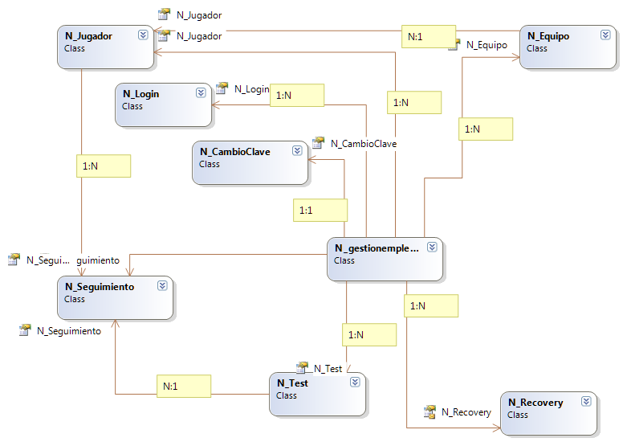Se muestra el respectivo diagrama de clases.

*“un diagrama de clases en Lenguaje Unificado de Modelado (UML) es un tipo de diagrama de estructura estática que describe la estructura de un sistema mostrando las clases del sistema, sus atributos, operaciones (o métodos), y las relaciones entre los objetos”.*

https://es.wikipedia.org/wiki/Diagrama_de_clases

### **2.2.3 DIAGRAMA ENTIDAD-RELACIÓN**

Imagen 4

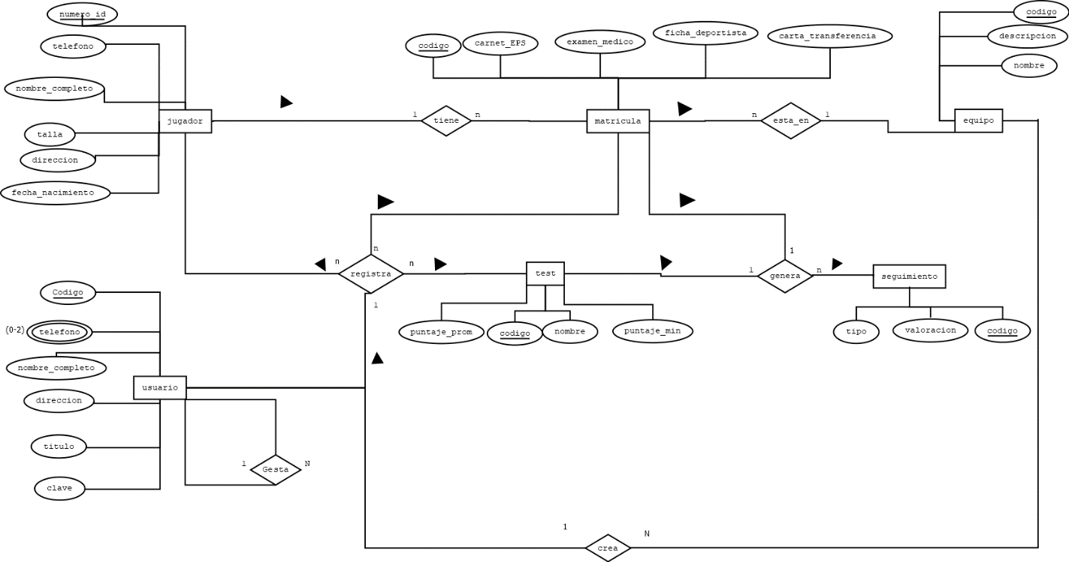

Se muestra el respectivo diagrama entidad relación.

*“es una herramienta para el modelado de datos que permite representar las entidades relevantes de un sistema de información, así como sus interrelaciones y propiedades.”*

https://es.wikipedia.org/wiki/Modelo_entidad-relaci%C3%B3n

### **2.2.4 DIAGRAMA RELACIONAL**

Imagen 5

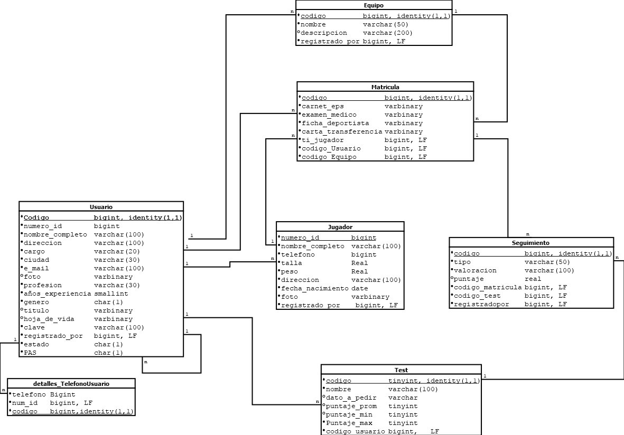

Se muestra respectivamente el Modelo relacional.

*“El modelo relacional, para el modelado y la gestión de bases de datos, es un modelo de datos basado en la lógica de predicados y en la teoría de conjuntos.”*

https://es.wikipedia.org/wiki/Modelo_relacional

#### **2.2.4.1 DICCIONARIO DE DATOS**

Tabla 22

|  |  |  |  |  |  |
| --- | --- | --- | --- | --- | --- |
| **ARCHIVO:** Usuario | | | **FECHA CREACIÓN:** junio 6 del 2017 | | |
| **DESCRIPCIÓN:** datos del usuario que se guardan en la base de datos | | | | | |
| **CAMPO** | **TIPO** | **TAMAÑO** | **RESTRICCIÓN** | | **DESCRIPCIÓN** | |
| codigo | Bigint |  | Primary key, identity (1,1) | | Dato único y clave del usuario para su registro | |
| numero_id | Bigint |  | Unique not null | | Dato único del usuario para su registro | |
| nombre_completo | Varchar | 100 | not null | | Nombre completo del usuario | |
| direccion | Varchar | 100 | not null, | | Dirección de residencia del usuario | |
| Cargo | Varchar | 20 | Not null | | Cargo que desempeña el usuario en la empresa | |
| Ciudad | Varchar | 30 | Not null | | Ciudad donde vive el usuario | |
| E_mail | Varchar | 100 | Not null | | Correo electrónico del usuario | |
| Foto | Varbinary |  | Null | | Foto del usuario | |
| profesion | Varchar | 30 | Not null | | Profesión del usuario | |
| años_experiencia | Smallint |  | Not null | | Años de experiencia del usuario | |
| Genero | Char | 1 | Null | | Genero del usuario | |
| Titulo | Varbinary | 10 | Null | | Foto titulo | |
| Hoja_de_vida | Varbinary | 10 | Null | | Foto hoja de vida | |
| Clave | Varchar | 100 | Not null | | Clave del usuario | |
| Registrado_por | Bigint |  | Foreign key | | Código del usuario que registra | |
| Estado | Char | 1 | Not null | | Estado de actividad del usuario dentro de la empresa | |
| PAS | Char | 1 | Not null | | Primer acceso al sistema | |
| **RELACIONES EXISTENTES:**  Usuario con detalles_TelefonoUsuario  Usuario con detalles_EstudiosUsuario  Usuario con Test  Usuario con Matricula | | | | **LLAVE PRIMARIA:**  Codigo  **LLAVE FORÁNEA:**  **Registrador_por** | |

Diccionario de datos usuario.

Tabla 23

|  |  |  |  |  |
| --- | --- | --- | --- | --- |
| **ARCHIVO:** detalles _TelefonoUsuario | | | **FECHA CREACIÓN:** junio 6 del 2017 | |
| **DESCRIPCIÓN:** teléfonos del usuario | | | | |
| **CAMPO** | **TIPO** | **TAMAÑO** | **RESTRICCIÓN** | **DESCRIPCIÓN** | |
| Telefono | Bigint |  | Not null | Teléfono del usuario | |
| Codigo | Bigint |  | Primary key identity (1,1) | Código del usuario que registra | |
| Num_id | Bigint |  | Foreign Key | Código al que pertenece el Teléfono | |
| **RELACIONES EXISTENTES:**  **Detalles_TelefonoUsuario con Usuario** | | | **LLAVE PRIMARIA:**  **LLAVE FORÁNEA:**  **Registrado_por** | |

Diccionario de datos Teléfonos de usuario

Tabla 24

|  |  |  |  |  |  |
| --- | --- | --- | --- | --- | --- |
| **ARCHIVO: Jugador** | | | **FECHA CREACIÓN:** junio 6 del 2017 | | |
| **DESCRIPCIÓN:** jugadores del sistema de información | | | | | |
| **CAMPO** | **TIPO** | **TAMAÑO** | **RESTRICCIÓN** | | **DESCRIPCIÓN** | |
| numero_id | Bigint |  | Primary key | | Identificador del jugador | |
| Nombre_completo | Varchar | 100 | Not null | | Nombre completo del jugador | |
| Teléfono | Bigint |  | Not null | | Teléfono del jugador | |
| Talla | Real |  | Not null | | Talla del jugador | |
| Peso | real |  | Not null | | Peso del jugador | |
| direccion | Varchar | 100 | Not null | | Dirección del jugador | |
| Fecha_nacimiento | date |  | Not null | | Fecha de nacimiento del jugador | |
| Foto | Varbinary |  | Not null | | Foto del jugador | |
| Registrado_por | Bigint |  | Foreign key | | Código del usuario que registra | |
| **RELACIONES EXISTENTES:**  **Jugador con Matricula**  **Jugador con equipo**  **Jugador con detalles_TelefonoJugador** | | | | **LLAVE PRIMARIA:**  **Numero_id**  **LLAVE FORÁNEA:**  **Registrado_por** | |

Diccionario de datos jugador.

Tabla 25

|  |  |  |  |  |  |
| --- | --- | --- | --- | --- | --- |
| **ARCHIVO:** equipo | | | **FECHA CREACIÓN:** junio 6 del 2017 | | |
| **DESCRIPCIÓN:** equipos dentro del sistema de información | | | | | |
| **CAMPO** | **TIPO** | **TAMAÑO** | **RESTRICCIÓN** | | **DESCRIPCIÓN** | |
| Codigo | Bigint |  | Primary key identity | | Código identificador del equipo | |
| Nombre | Varchar | 50 | Not null | | Nombre del equipo | |
| descripcion | Varchar | 200 | Not null | | Descripción del equipo | |
| Registrado_ por | Bigint |  | Foreign key | | Código del usuario que registra | |
| **RELACIONES EXISTENTES:**  **Equipo con Matricula**  **Equipo con Usuario** | | | | **LLAVE PRIMARIA:**  codigo  **LLAVE FORÁNEA:**  **Registrado_por** | |

Diccionario de datos Equipo.

Tabla 26

|  |  |  |  |  |  |
| --- | --- | --- | --- | --- | --- |
| **ARCHIVO: matricula** | | | **FECHA CREACIÓN:** junio 6 del 2017 | | |
| **DESCRIPCIÓN:** matrículas de los jugadores | | | | | |
| **CAMPO** | **TIPO** | **TAMAÑO** | **RESTRICCIÓN** | | **DESCRIPCIÓN** | |
| Codigo | Bigint |  | Primary key identity | | Código identificador del test | |
| Carnet_eps | Varbinary |  | Not null | | Foto carnet EPS | |
| Examen_medico | Varbinary |  | Not null | | Foto examen medico | |
| Ficha_deportista | Varbinary |  | Not null | | Foto ficha antropométrica | |
| Carta_transferencia | Varbinary |  |  | | Foto carta de transferencia | |
| Ti_jugador | Bigint |  | Foreign key | | Ti del jugador | |
| Codigo_equipo | Bigint |  | Foreign key | | Código del equipo | |
| Codigo_usuario | Bigint |  | Foreign key | | Código del usuario que registra | |
| **RELACIONES EXISTENTES:**  **Matricula con Usuario**  **Matricula con Equipo**  **Matricula con Jugador**  **Matricula con Seguimiento** | | | | **LLAVE PRIMARIA:**  codigo  **LLAVE FORÁNEA:**  **Ti_jugador**  **Codigo_equipo**  **Codigo_usuario** | |

Diccionario de datos matricula.

Tabla 27

|  |  |  |  |  |  |  |
| --- | --- | --- | --- | --- | --- | --- |
| **ARCHIVO: Test** | | | | **FECHA CREACIÓN:** junio 6 del 2017 | | |
| **DESCRIPCIÓN:** test del Sistema de evaluación | | | | | | |
| **CAMPO** | **TIPO** | **TAMAÑO** | **RESTRICCIÓN** | | | **DESCRIPCIÓN** | |
| Codigo | tinyint |  | Primary key identity | | | Código identificador del test | |
| Nombre | varchar | 100 | Not null | | | Nombre del test | |
| Dato_a_pedir | varchar | 30 | Not null | | | Dato para realizar el test | |
| Puntaje_prom | Tinyint |  | Not null | | | Puntaje promedio del test | |
| Puntaje_min | tinyint |  | Not null | | | Puntaje mínimo del test | |
| Puntaje_max | tinyint |  | Not null | | | Puntaje máximo del test | |
| Codigo_usuario | Bigint |  | Foreign key | | | Código del usuario que registra | |
| **RELACIONES EXISTENTES:**  **Test con Seguimiento**  **Test con usuario** | | | | | **LLAVE PRIMARIA:**  codigo  **LLAVE FORÁNEA:**  **Codigo_usuario** | |

Diccionario de datos Test.

Tabla 28

|  |  |  |  |  |  |
| --- | --- | --- | --- | --- | --- |
| **ARCHIVO:** Seguimiento | | | **FECHA CREACIÓN:** Junio 6 del 2017 | | |
| **DESCRIPCIÓN:** seguimiento del jugador aplicado a la matricula | | | | | |
| **CAMPO** | **TIPO** | **TAMAÑO** | **RESTRICCIÓN** | | **DESCRIPCIÓN** | |
| Codigo | Bigint |  | Primary key identity | | Código identificador del test | |
| Tipo | varchar | 50 | Not null | | Tipo de seguimiento (físico, técnico) | |
| Valoracion | varchar | 100 | Not null | | Valoración del seguimiento | |
| Puntaje | Real |  | Not null | | Puntaje del seguimiento | |
| Codigo_matricula | Bigint |  | Not null | | Código de la matricula | |
| Codigo_test | Bigint |  | Not null | | Código del test | |
| **RELACIONES EXISTENTES:**  **Seguimiento con Matricula**  **Seguimiento con Test** | | | | **LLAVE PRIMARIA:**  codigo  **LLAVE FORÁNEA:**  **Codigo_matricula**  **Codigo_test** | |

Diccionario de datos Seguimiento.

## 2.3 MATRIZ CRUD

# **FASE EJECUCIÓN**

## **3.1 MANUAL DE USUARIO**

1. **INGRESO AL SISTEMA**
   1. **VALIDACIÓN DE USUARIO**

Imagen 6

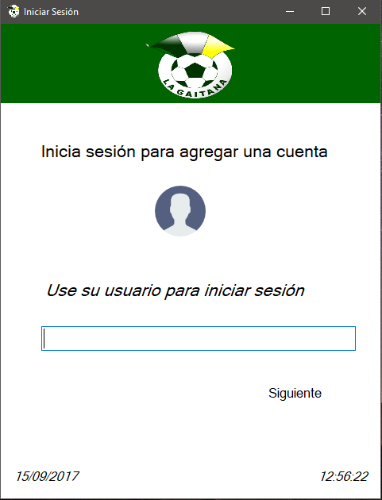

En este formulario debe digitar en el espacio de texto el usuario con el cual va a ingresar al sistema y hacer clic en siguiente.

* 1. **VALIDACIÓN DE CONTRASEÑA**

Imagen 7

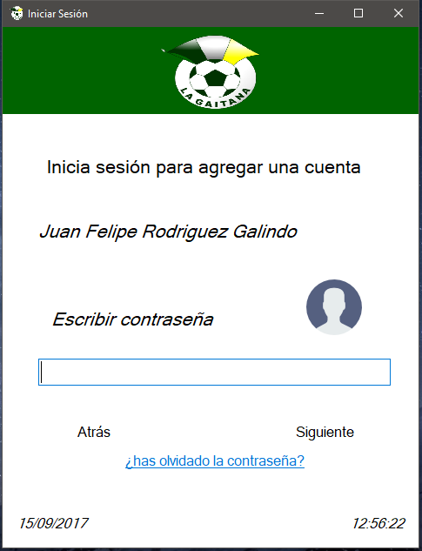

En este formulario debe digitar en el espacio de texto la contraseña del usuario que seleccionó y hacer clic en siguiente.

En caso de alguna equivocación con el usuario seleccionado puede hacer clic en el botón “Atrás”

En caso de haberla olvidado puede hacer clic sobre el enlace “¿has olvidado la contraseña?

* 1. **VALIDACIÓN DE USUARIO PARA RECUPERAR CONTRASEÑA**

Imagen 8

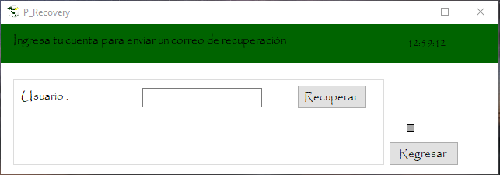

En caso de haber presionado el enlace mencionado para la recuperación de la contraseña se mostrará este formulario en el cual debe digitar en el espacio de texto el usuario cuya contraseña quiere recuperar y dar clic en “recuperar”.

En caso de haber oprimido por error el enlace de clic en “regresar”.

* 1. **VALIDACIÓN DE CORREO PARA RECUPERAR CONTRASEÑA**

Imagen 9

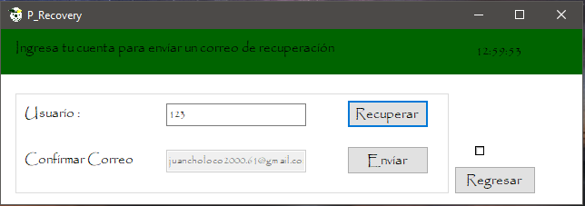

Una vez dio clic en “recuperar” se mostrará un espacio de texto el cual no es modificable con el correo del usuario al cual será enviada su contraseña y por último da clic en “enviar”.

* 1. **VALIDACIÓN DE CARGO**

Imagen 10

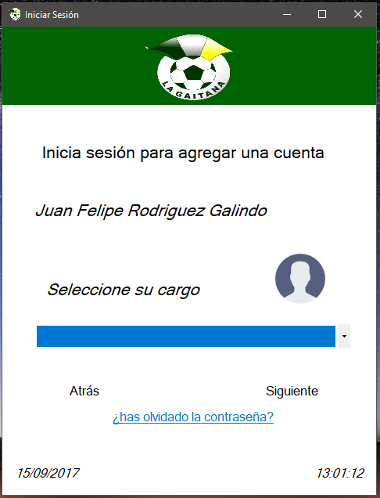

En este formulario selecciona de la lista desplegable el cargo que desempeña en la empresa el cual debe coincidir con el cargo registrado en el sistema y da clic en “siguiente”.

En caso de haber cometido algún error en la digitación del usuario o de la contraseña de clic en “Atrás”.

1. **MENÚ PRINCIPAL**

Imagen 11

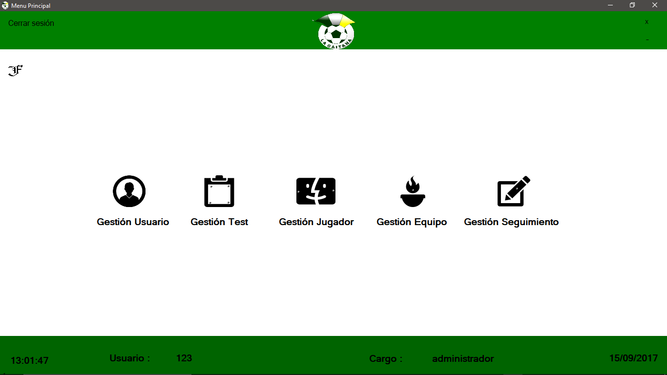

Tras haber ingresado correctamente los datos pedidos en los formularios de ingreso (Login) se mostrará este menú principal con un conjunto de imágenes y botones los cuales le permitirán acceder a la gestión que desee en el sistema.

1. **GESTIÓN EMPLEADO**

Imagen 12

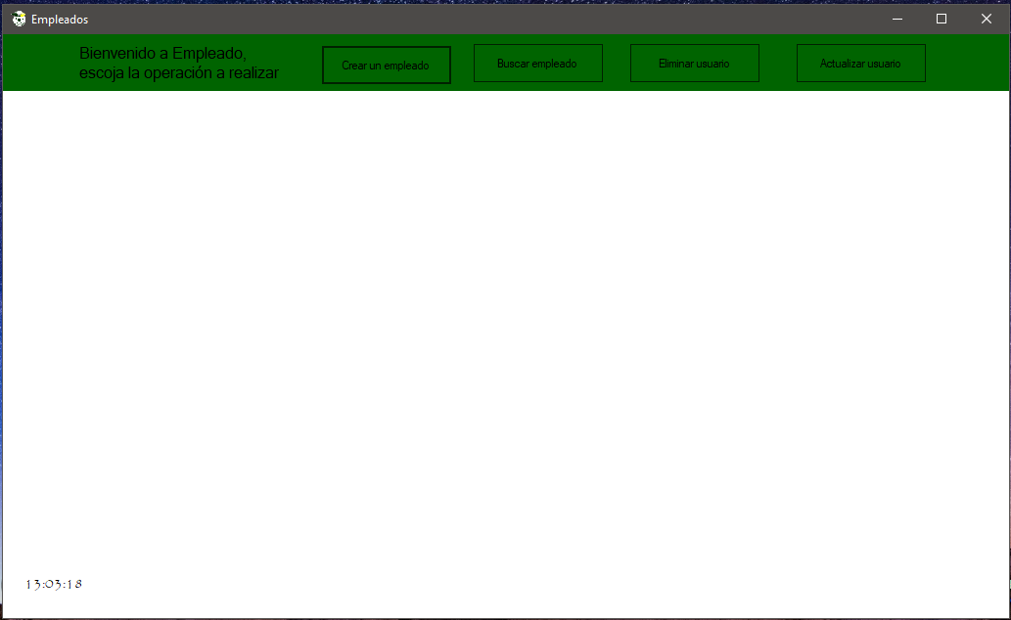

Si dio clic en “gestión usuario” se mostrará este formulario el cual posee un conjunto de botones los cuales permitirán realizar la tarea que desee en esta gestión.

* 1. **CREAR UN EMPLEADO**

Imagen 13

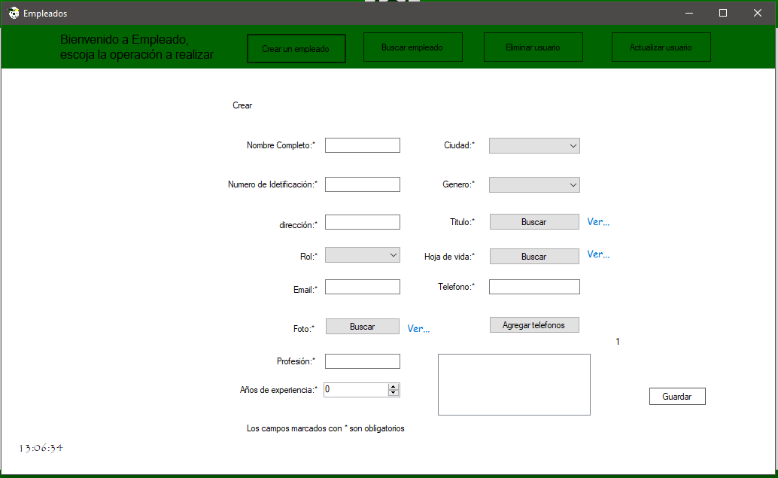

Si dio clic en “crear un empleado” se mostrará un conjunto de espacios de texto, listas desplegables y botones; los cuales permiten el registro de cada uno de los datos necesarios para crear un usuario y da clic en el botón “guardar”.

* 1. **BUSCAR UN EMPLEADO**

Imagen 14

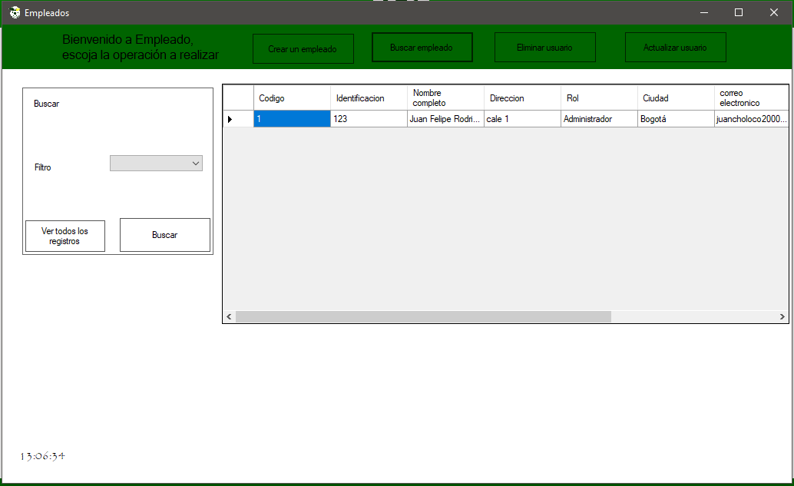

Si da clic en “buscar empleado” se mostrarán una grilla, dos botones y una lista desplegable; la lista desplegable nos permitirá seleccionar el filtro por el cual se desea buscar al empleado (nombre, código e identificación) y da clic en “buscar” y el botón “ver todos los registros” trae a la grilla todos los registros creados de usuarios.

* 1. **ELIMINAR O RECUPERAR EMPLEADO**

Imagen 15

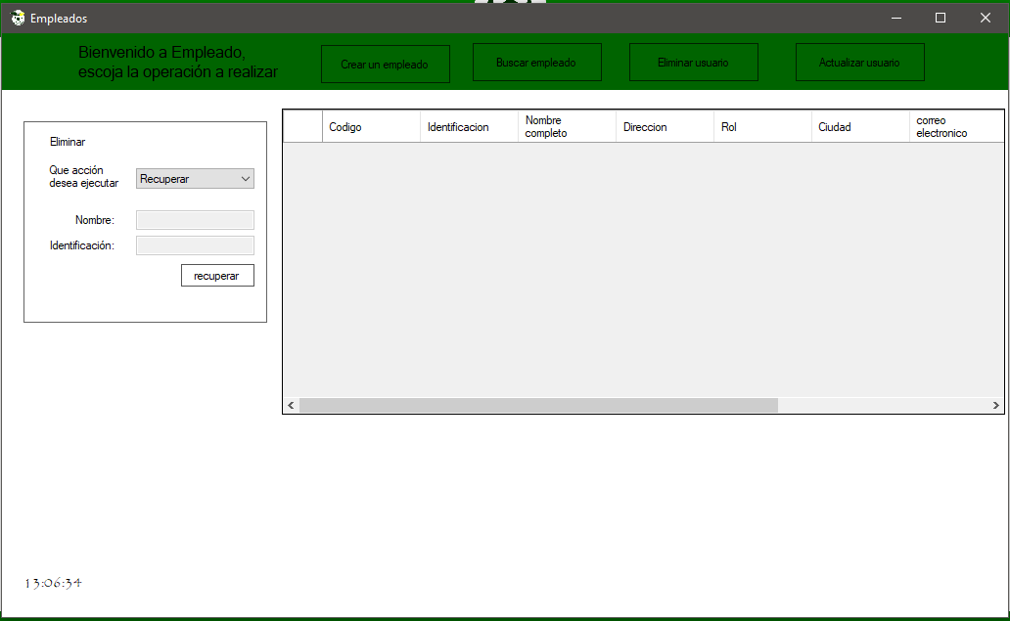

Si dio clic en “eliminar usuario” se mostrará una grilla, una lista desplegable y dos espacios de texto los cuales no permiten ser modificados. En la lista desplegable se pueden seleccionar dos opciones (eliminar, recuperar), dependiendo de esta opción la grilla trae los registros creados o los eliminados. Luego da clic en el registro que desee eliminar o recuperar y tras esta acción los espacios de texto son llenados con los datos del nombre e identificación del usuario que desea eliminar o recuperar y da clic en el botón “recuperar” si es fue la opción seleccionada en la lista desplegable o “eliminar”.

* 1. **ACTUALIZAR UN EMPLEADO**

Imagen 16

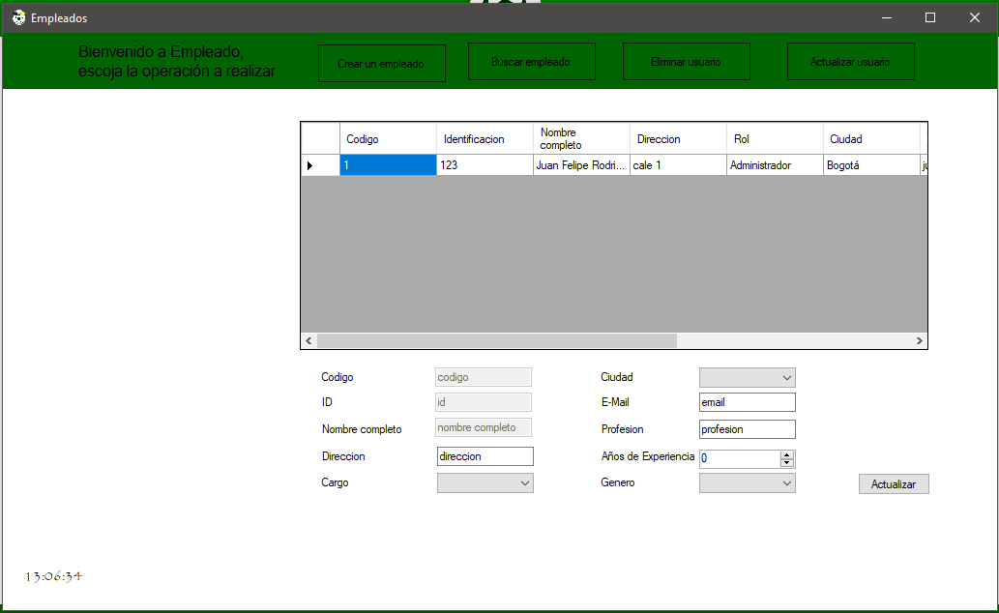

Si dio clic en “actualizar usuario” se mostrará una grilla, unos espacios de texto y unas listas desplegables (algunos de estos espacios y listas están inhabilitados debido a que no son modificables, si lo fueran podrían afectar los datos). Si da clic el algún registro de la grilla los espacios de texto se llenan y puede modificar solo los que están habilitados; tras realizar esta acción presione el botón “actualizar”.

1. **GESTIÓN DE TEST**

Imagen 17

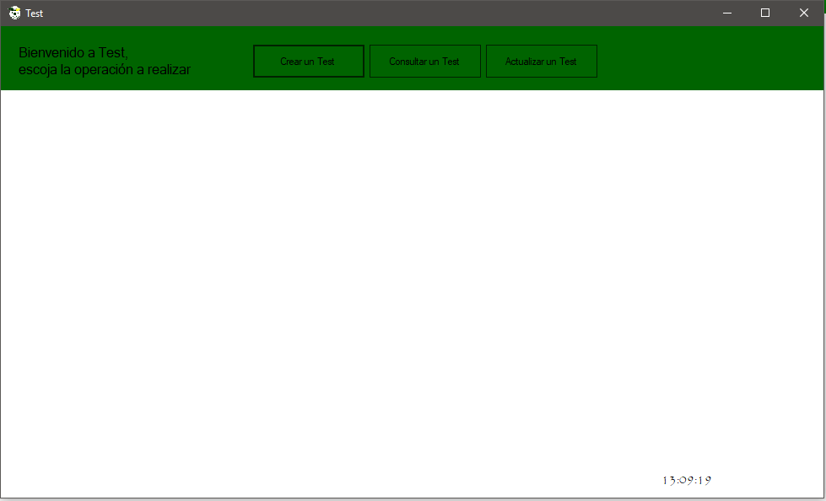

Si dio clic en “gestión de test” se mostrará un formulario el cual posee tres botones que permiten realizar las tareas de dicha gestión.

* 1. **CREAR UN TEST**

Imagen 18

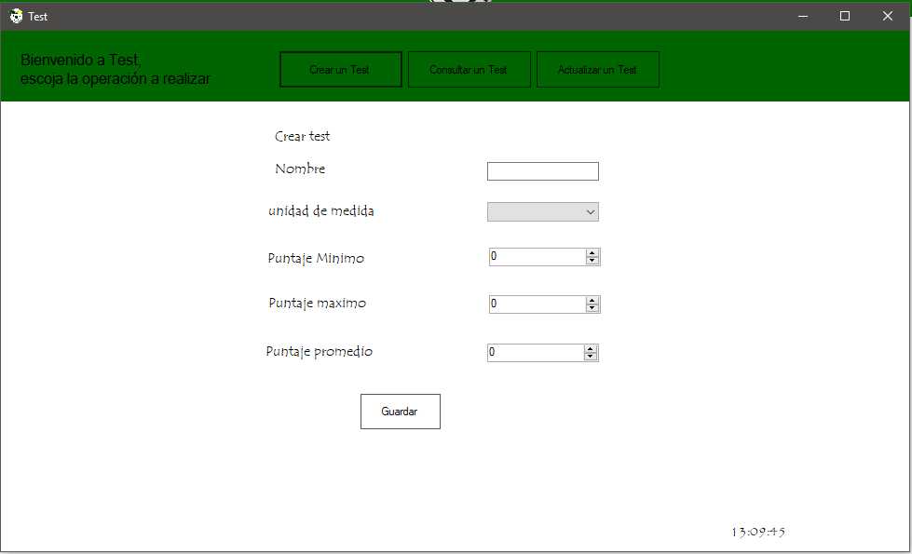

Si da clic en “crear un test” se mostrarán un espacio de texto, una lista desplegable y unos espacios numéricos; los cuales permiten registrar correctamente un test. Tras digitar cada uno de clic en el botón “guardar”.

* 1. **CONSULTAR UN TEST**

Imagen 19

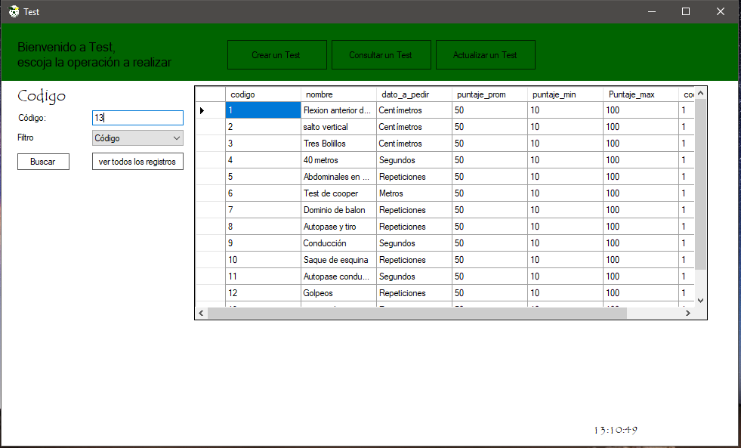

Si dio clic en “consultar un test” se mostrará una grilla, un espacio de texto y una lista desplegable; en la lista desplegable selecciona el filtro por el cual desea buscar el test (codigo y nombre) y da clic en el botón “buscar”. Si desea ver todos los test creados de clic en el botón “ver todos los registros”.

* 1. **ACTUALIZAR UN TEST**

Imagen 20

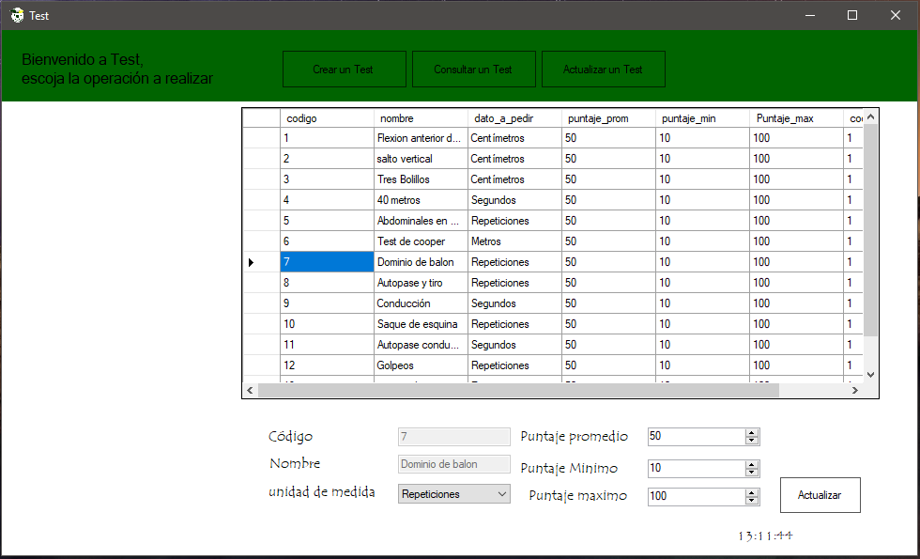

Si dio clic en el botón “actualizar un test” se muestra una grilla, unos espacios de texto y unos espacios numéricos (algunos espacios están inhabilitados ya que no pueden ser modificados, si fueran modificables podrían afectar los datos). Si da clic en algún registro de la grilla los espacios se llenarán y podrá modificar los campos que desee mientras estén habilitados. Por último, de clic en el botón “actualizar”.

* 1. **RESULTADOS DE CREACIÓN DE TEST**

Imagen 21

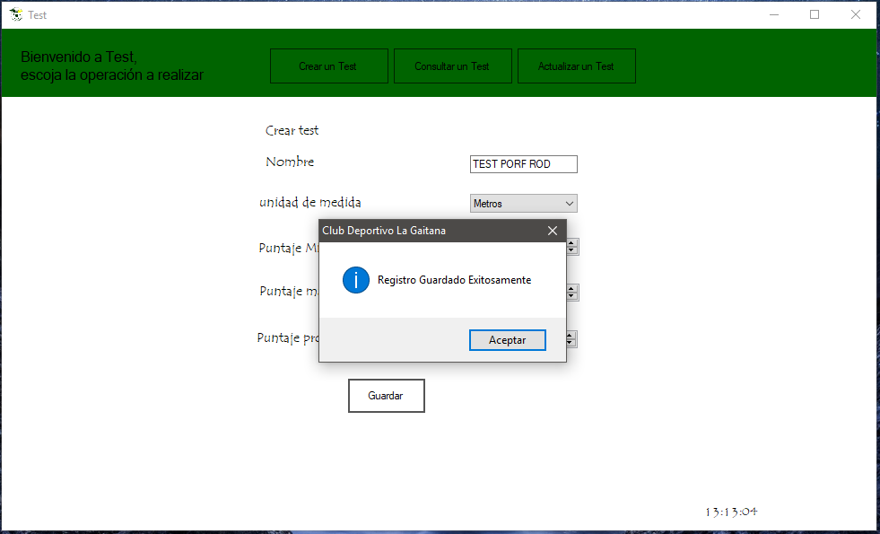

Si el registro fue correctamente diligenciado se mostrará una ventana con un aviso (registro guardado exitosamente).

* 1. **RESULTADOS DE ACTUALIZACIÓN DE TEST**

Imagen 22

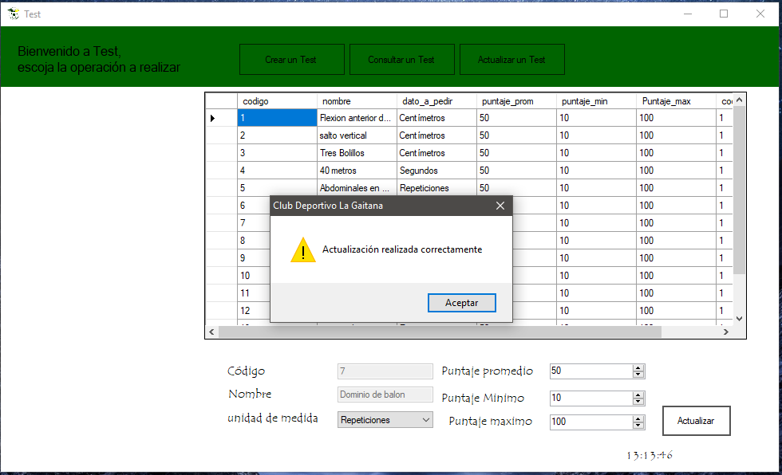

Si los datos fueron actualizados de forma correcta se mostrará una ventana con un aviso (actualización realizada correctamente).

1. **GESTIÓN DE JUGADOR**

Imagen 23

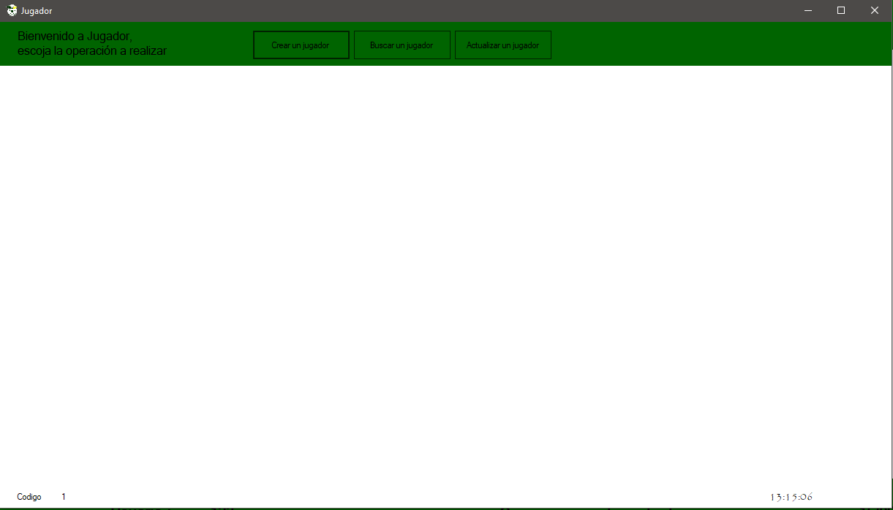

Si dio clic en “gestión de jugador” se mostrará un formulario con tres botones que permiten realizar las tareas de dicha gestión.

* 1. **CREAR UN JUGADOR**

Imagen 24

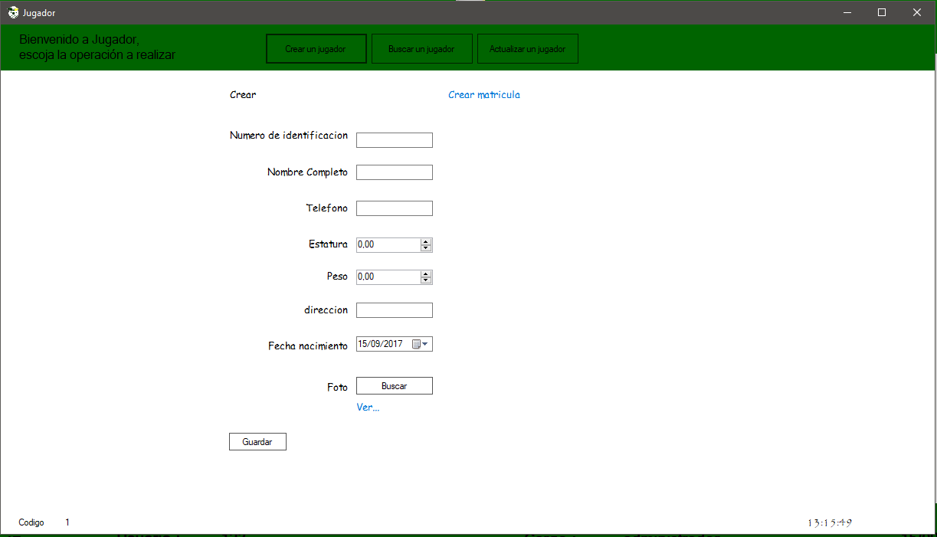

Si dio clic en “crear jugador” se mostrarán unos espacios de texto, unos espacios numéricos, un espacio de fecha y un botón que permiten registrar de forma correcta un jugador. Tras digitar cada uno de los campos de clic en el botón “guardar”.

* 1. **ASIGNAR UNA MATRÍCULA Y EQUIPO AL JUGADOR CREADO**

Imagen 25

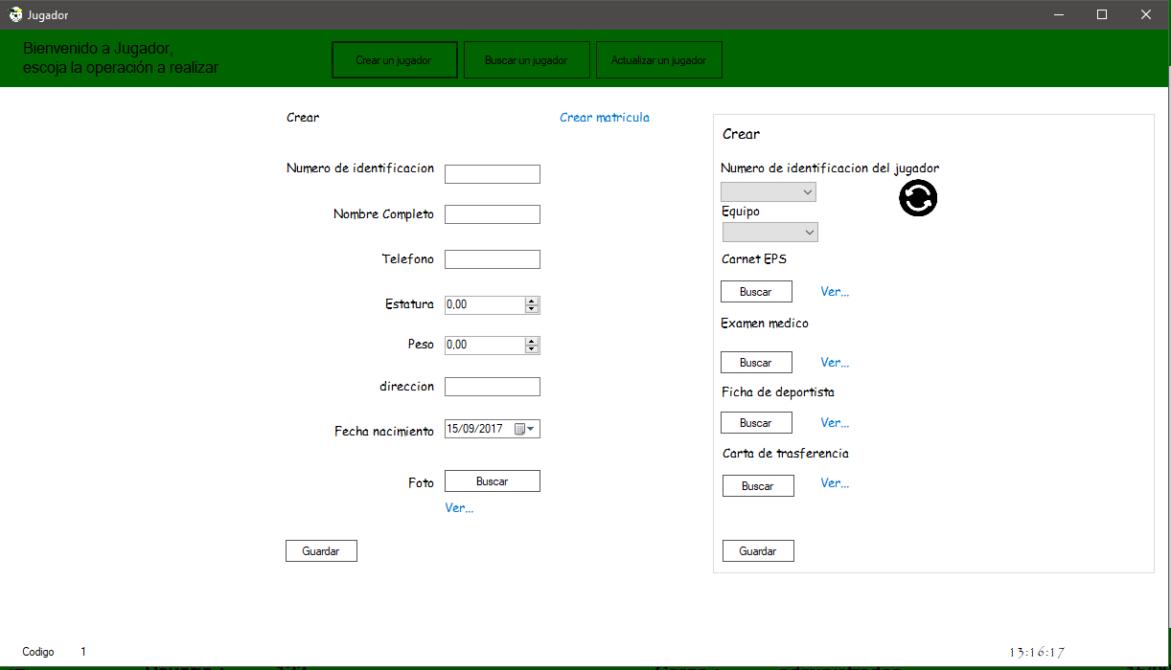

Tras crear al jugador de clic en el enlace “crear matrícula” lo cual nos trae dos listas desplegables y cinco botones que nos permiten asignarle una matrícula y un equipo al jugador. Luego de digitar cada uno de los datos de clic en el botón “guardar”.

* 1. **RESULTADOS DE CREACIÓN DE JUGADOR**

Imagen 26

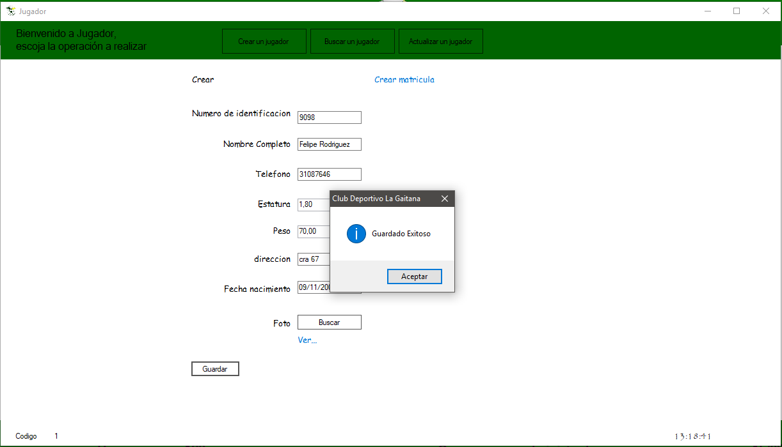

Si los jugadores con su respectiva matrícula fueron registrados correctamente en el sistema se mostrará una ventana con un aviso (guardado exitoso).

* 1. **BUSCAR UN JUGADOR**

Imagen 27

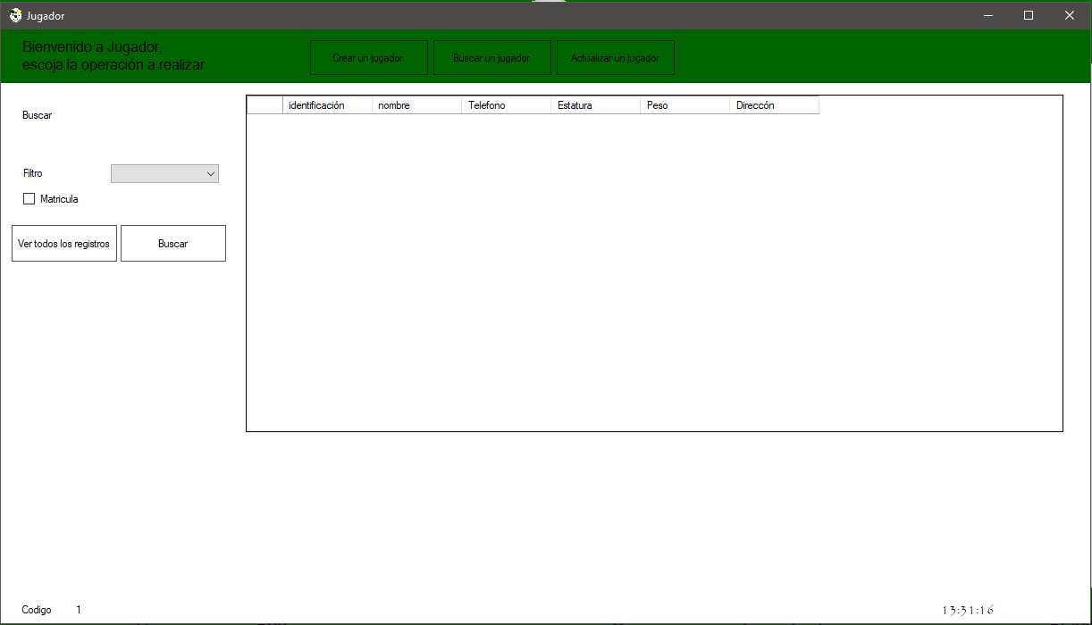

Si dio clic en “buscar un jugador” se mostrará una grilla y una lista desplegable en la cual puede seleccionar el filtro por el que quiere buscar el jugador, y da clic en el botón “buscar”, si desea ver todos los jugadores creados de clic en el botón “ver todos los registros”.

* 1. **ACTUALIZAR UN JUGADOR**

Imagen 28

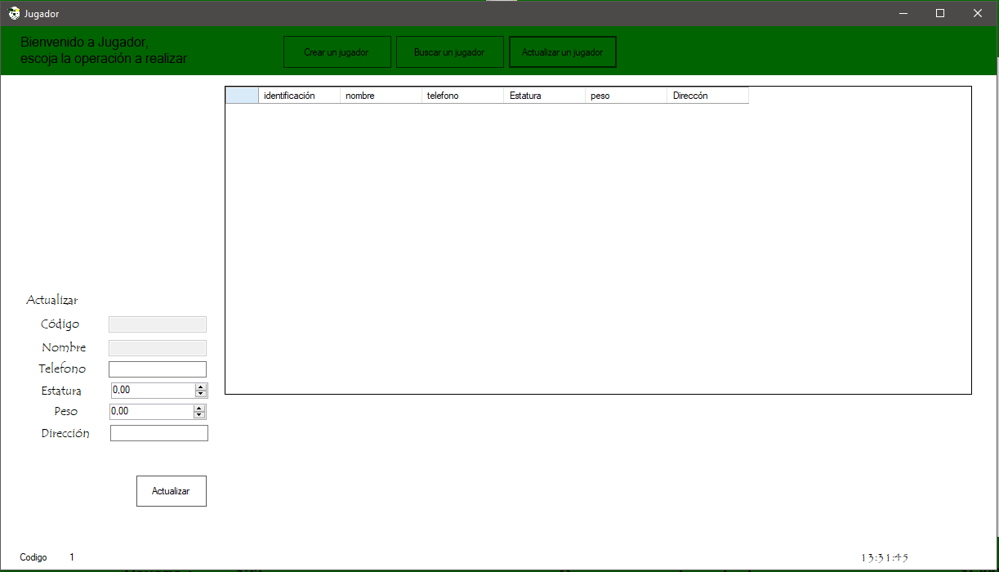

Si dio clic en “actualizar un jugador” se mostrará una grilla, unos espacios de texto y unos campos numéricos (algunos espacios están inhabilitados debido a que si se modifican pueden afectar los datos). De clic en el registro que desee actualizar y se llenaran los espacios, tras modificarlos de clic en el botón “actualizar”.

* 1. **RESULTADOS DE ACTUALIZACIÓN DE JUGADOR**

Imagen 29

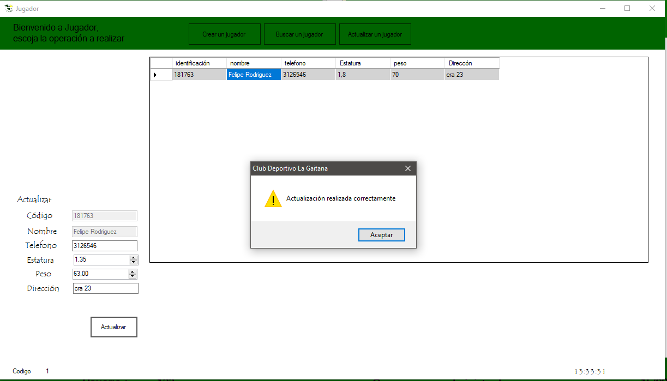

Si la actualización fue llevada a cabo correctamente se mostrará una ventana con un aviso (actualización realizada correctamente).

1. **GESTION DE EQUIPO**

Imagen 30

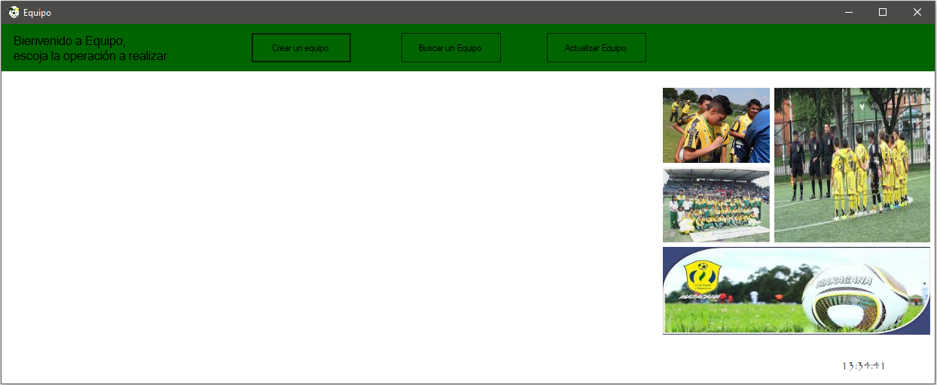

Si da clic en “gestión de equipo” se mostrará un formulario con tres botones los cuales permitirán realizar las tareas de dicha gestión.

* 1. **CREAR UN EQUIPO**

Imagen 31

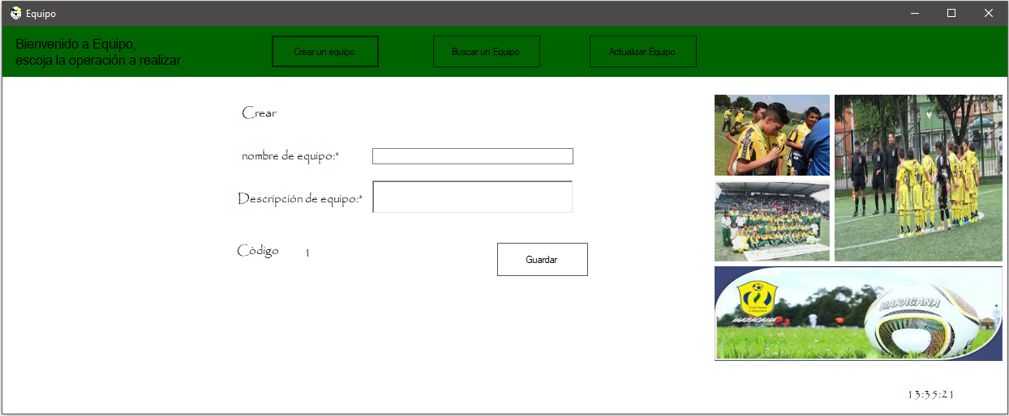

Si da clic en “crear un equipo” se mostrarán dos espacios de texto los cuales permiten registrar un equipo correctamente. Luego de digitar los dos datos requeridos de clic en el botón “guardar”.

* 1. **RESULTADOS DE CREACIÓN DE EQUIPO**

Imagen 32

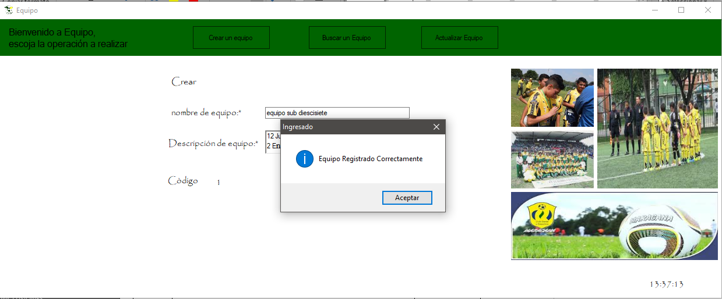

Si el registro del equipo fue diligenciado correctamente se mostrará una ventana con un aviso (equipo registrado correctamente).

* 1. **BUSCAR UN EQUIPO**

Imagen 33

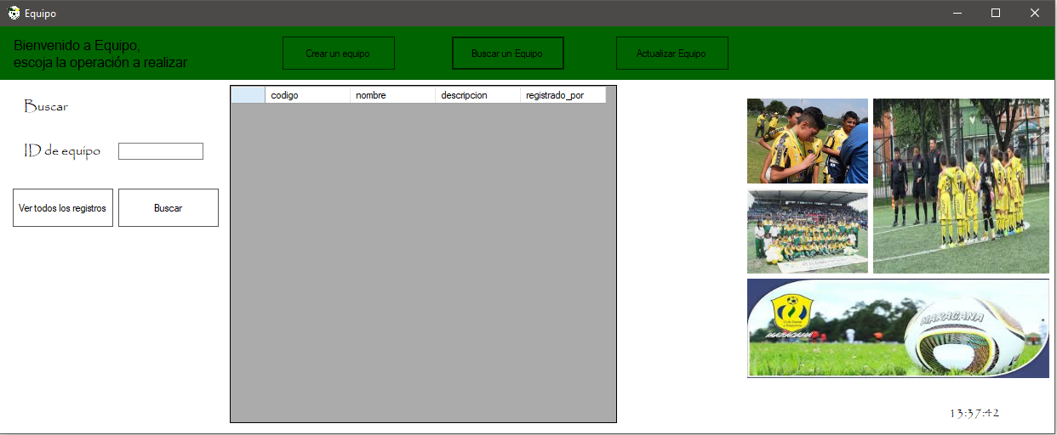

Si da clic en “buscar un equipo” se mostrará una grilla y un espacio de texto en el cual digita el código del equipo y da clic en el botón “buscar”, si desea ver todos los equipos creados de clic en el botón “ver todos los registros”.

* 1. **ACTUALIZAR UN EQUIPO**

Imagen 34

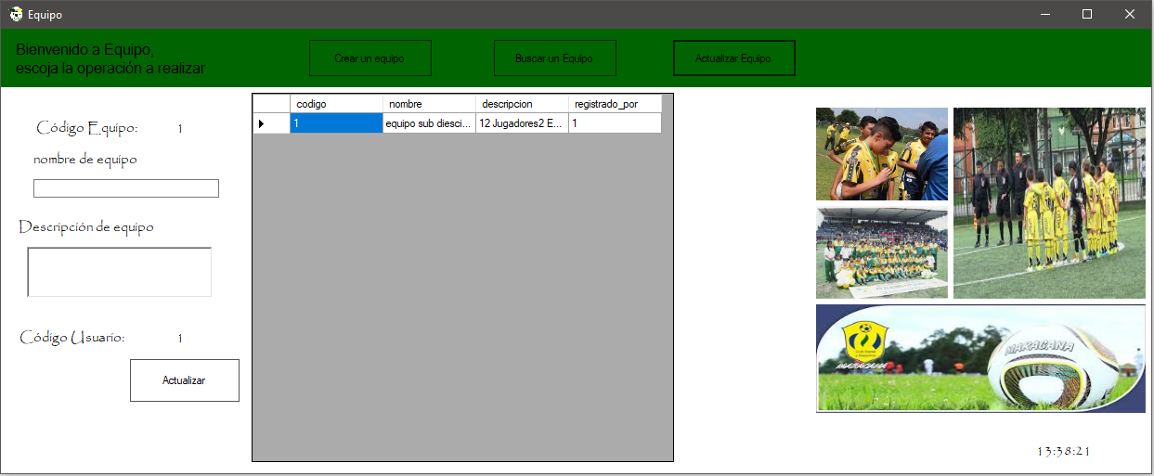

Si da clic en “actualizar equipo” se mostrará una grilla y dos campos de texto. Si da clic en la grilla se llenan los campos de texto permitiendo que sean modificados y por último de clic en “actualizar”.

* 1. **RESULTADOS DE ACTUALIZACIÓN DE EQUIPO**

Imagen 35

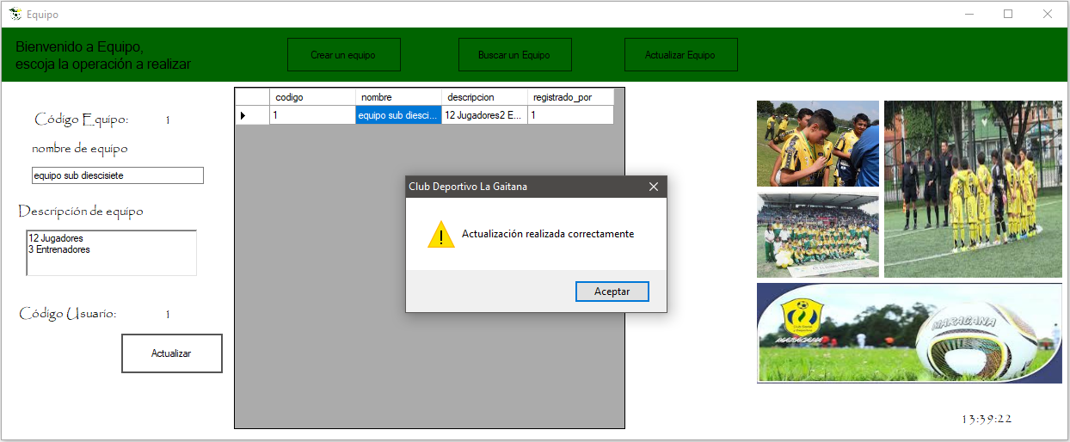

Si la actualización fue llevada a cabo correctamente se mostrará una ventana con un aviso (actualización realizada correctamente).

1. **GESTIÓN DE SEGUIMIENTO**

Imagen 36

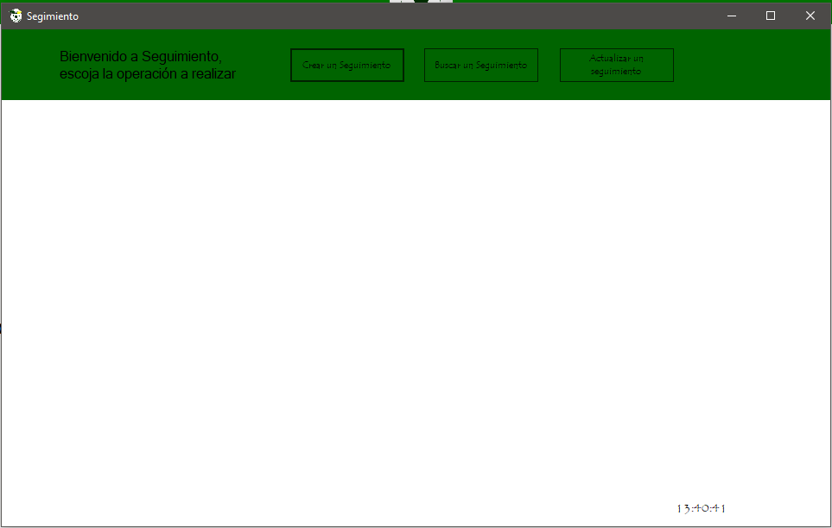

Si dio clic en “gestión de seguimiento” se mostrará un formulario con tres botones los cuales permitirán realizar la tarea que desee hacer en esta gestión.

* 1. **CREAR UN SEGUIMIENTO**

Imagen 37

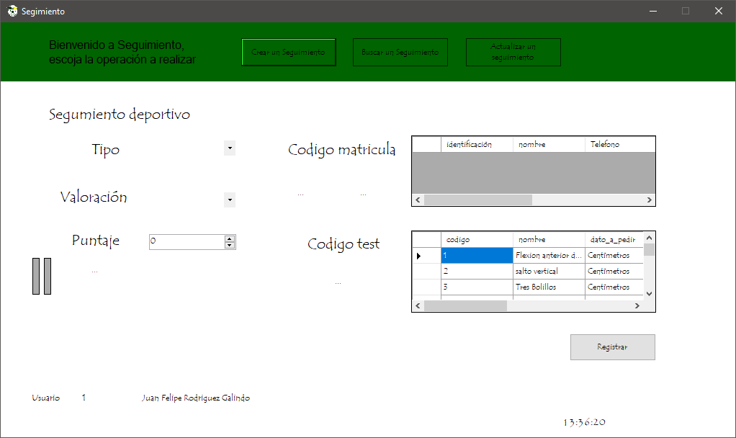

Si dio clic en “Crear un seguimiento” se mostrarán dos listas desplegables, un campo numérico y dos grillas. Si da clic en algún registro de la segunda grilla se mostrará un link que dice “calcular valoración puntaje” el cual le permite llenar automáticamente el campo que tiene como descripción “valoración” y da clic en el botón “Registrar”.

* 1. **RESULTADOS DE CREACIÓN DE SEGUIMIENTO**

Imagen 38

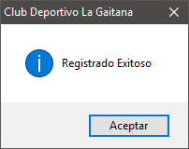

Si el registro fue llevado a cabo correctamente se mostrará una ventana emergente con un mensaje que dice “Registrado exitoso”.

* 1. **BUSCAR UN SEGUIMIENTO**

Imagen 39

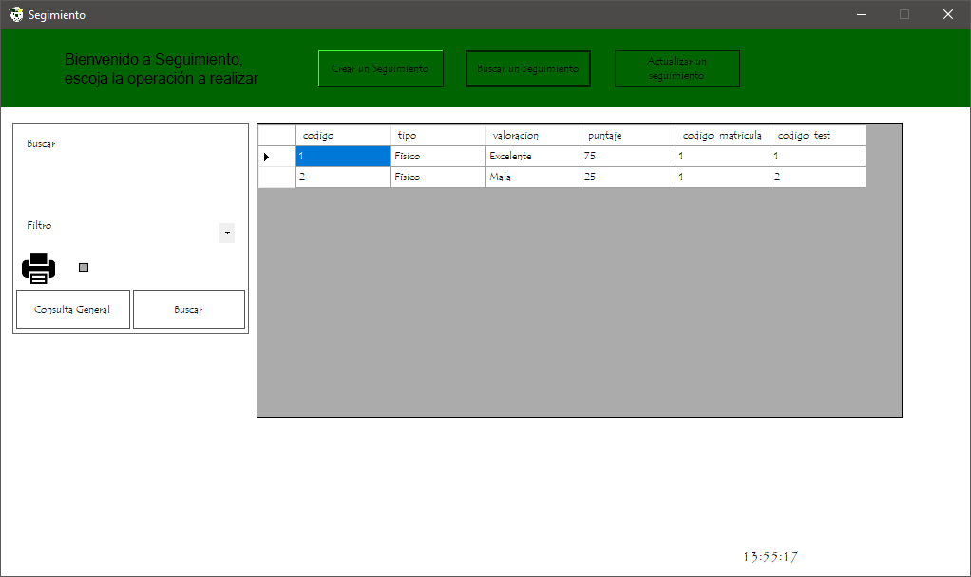

Si dio clic en buscar seguimiento se mostrará una grilla y una lista desplegable. Cuando selecciona alguno de los filtros de la lista desplegable se mostrará un campo de texto el cual le permitirá buscar por la coincidencia que desee según el filtro y da clic en el botón “Buscar”.

Si desea ver todos los registros sin ningún filtro de clic en “Consulta general”.

* 1. **BOTÓN DEL REPORTE DE SEGUIMIENTO**

Imagen 40



Si desea ver el informe o reporte de los seguimientos de clic en la anterior imagen

* 1. **REPORTE DEL SEGUIMIENTO**

Imagen 41

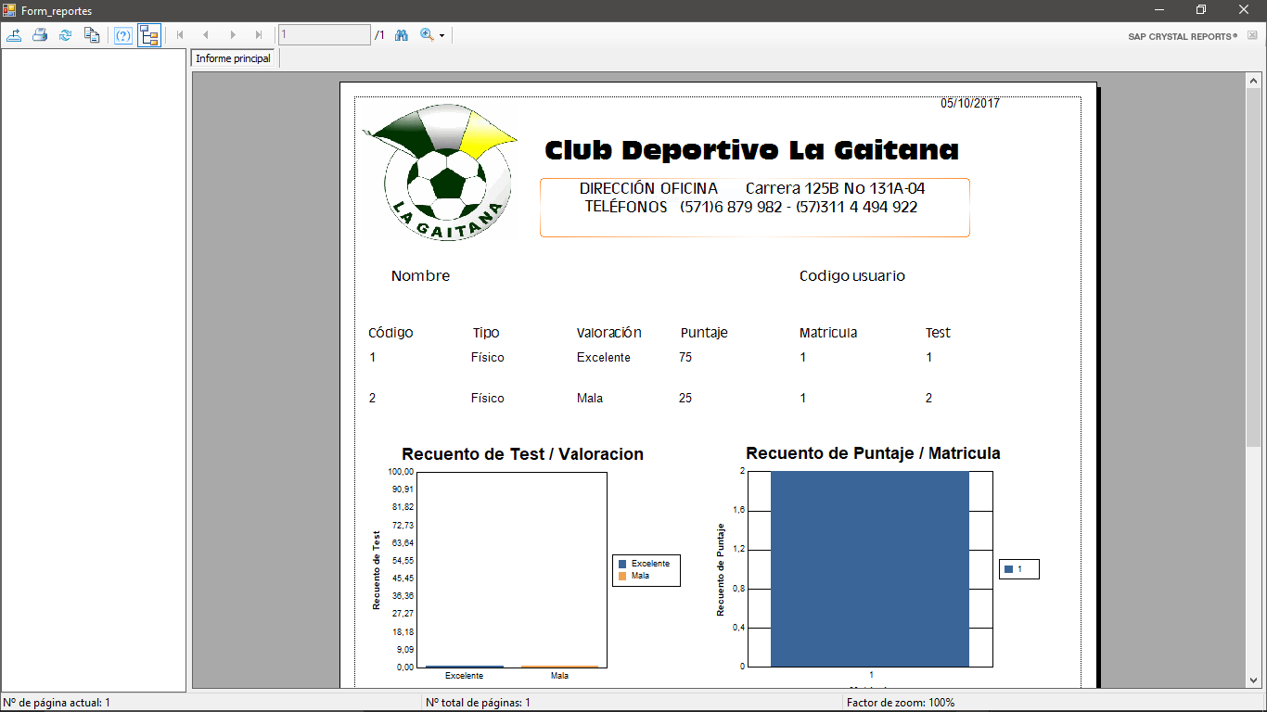

Si dio clic en la imagen con forma de impresora se mostrará el siguiente reporte o informe, con la información general de los seguimientos registrados, el más alto y el más bajo según la valoración del test, y el mejor según el puntaje por matrícula.

* 1. **ACTUALIZAR UN SEGUIMIENTO**

Imagen 42

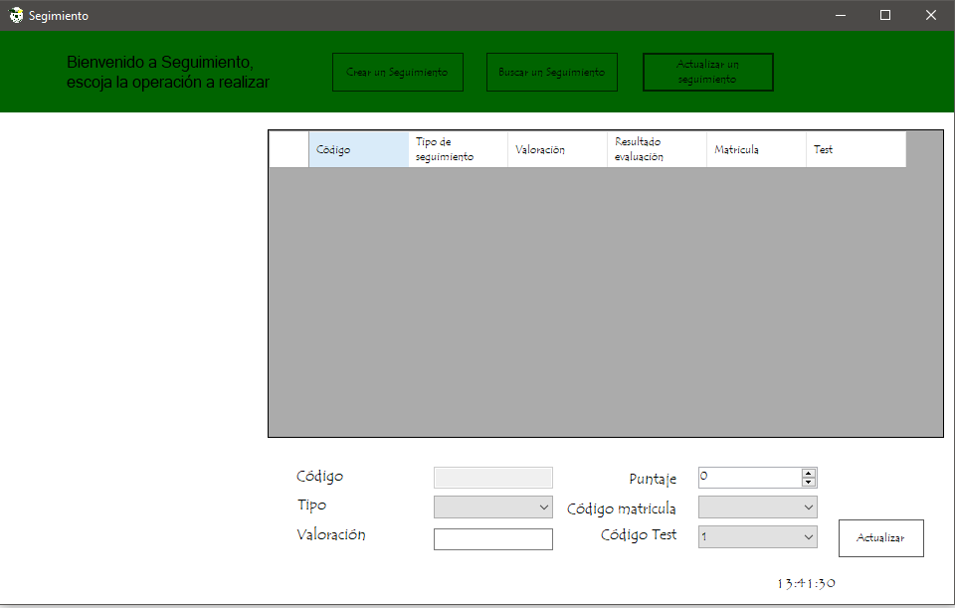

Si da clic en “actualizar un seguimiento” se mostrará una grilla, dos campos de texto, tres listas desplegables y un campo numérico (algunos de estos campos están inhabilitados, de no ser así podrían afectar los datos). Si da clic en la grilla los campos se llenan y permitirán que se realicen las modificaciones dando clic en el botón “actualizar”.

* 1. **RESULTADOS DE ACTUALIZACIÓN**

Imagen 43

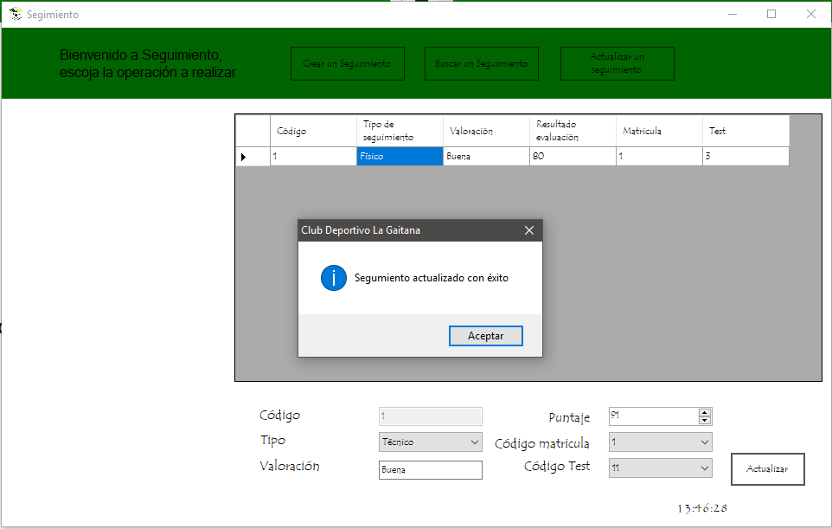

Si la actualización fue llevada a cabo satisfactoriamente se mostrará una ventana con un aviso (seguimiento actualizado con éxito).

## **3.2 CONCLUSIONES**

### **3.2.1 FASE ANÁLISIS**

El entrevistado (John Jairo Poveda), manifiesta tener problema en el proceso de seguimiento deportivo al no tener una calificación optima de los jugadores de la institución al verse una ejecución de evaluación realizada de manera empírica, es decir, no es realizada ni calificada bajo algún método calificable, sino es una calificación “a ojo” del entrenador. También una irregular e insegura forma de almacenar las calificaciones.

### **3.2.2 FASE PLANEACIÓN**

Terminando del levantamiento de información se logró un análisis concluido en la anterior fase de los requerimientos que son necesarios para el correcto desarrollo del sistema de información. Se empieza a desarrollar los respectivos diagramas y documentación para la creación del sistema de información. Luego de la verificación de los diferentes diagramas se logró concluir el número de tablas del sistema (7), definiéndose así también los reportes que se deben realizar dentro del sistema.

### **3.2.3 FASE EJECUCIÓN**

Después de La realización y análisis respectivo de la fase inmediatamente anterior, y al detallar cuáles eran las tablas que se necesitaban, se verifica el correspondiente cumplimiento de los requerimientos funcionales dentro del sistema. Se crea un manual de usuario para el aplicativo en cuestión para facilitar el uso del sistema de información a los actores que utilicen el respectivo programa.

### **3.2.4 GENERAL**

Al final de este trabajo se obtuvo un sistema de información eficaz el cual se puede ajustar a cualquier empresa que preste un servicio de formación deportiva. El sistema de información para el seguimiento deportivo es beneficioso, porque facilita y agiliza el almacenamiento, la consulta, la actualización de la información y especialmente la toma de decisiones por parte de la empresa.

# **COMPLEMENTOS**

## **GLOSARIO**

1. **ACTOR:** En el Lenguaje Unificado de Modelado (UML), un actor "especifica un rol jugado por un usuario o cualquier otro sistema que interactúa con el sujeto."
2. **APLICACIÓN:** En informática, una aplicación es un programa informático diseñado como herramienta para permitir a un usuario realizar uno o diversos tipos de tareas. Esto lo diferencia principalmente de otros tipos de programas, como los sistemas operativos (que hacen funcionar la computadora), las utilidades (que realizan tareas de mantenimiento o de uso general), y las herramientas de desarrollo de software (para crear programas informáticos).
3. **BASE DE DATOS:** Una base de datos o banco de datos es un conjunto de datos pertenecientes a un mismo contexto y almacenados sistemáticamente para su posterior uso.
4. **CRONOGRAMA:** Un cronograma es, en gestión de proyectos, una lista de todos los elementos terminales de un proyecto con sus fechas previstas de comienzo y final.
5. **CRUD:** Criden informática, CRUD es el acrónimo de "Crear, Leer, Actualizar y Borrar" (del original en inglés: Create, Read, Update and Delete), que se usa para referirse a las funciones básicas en bases de datos o la capa de persistencia en un software.
6. **DIAGRAMA DE CASOS DE USO:** En el Lenguaje de Modelado Unificado, un diagrama de casos de uso es una forma de diagrama de comportamiento UML mejorado.
7. **ENTREVISTA:** Una entrevista es un diálogo entablado entre dos o más personas: el entrevistador interroga y el que contesta. La palabra entrevista deriva del latín y significa "Los que van entre sí". Se trata de una técnica empleada para diversos motivos, investigación, medicina y selección de personal. Una entrevista no es casual sino es un diálogo interesado con un acuerdo previo e intereses y expectativas por ambas partes.
8. **LLAVE FORÁNEA:** En el contexto de bases de datos relacionales, una clave foránea o clave ajena (o Foreign Key FK) es una limitación referencial entre dos tablas. La clave foránea identifica una columna o grupo de columnas en una tabla (tabla hija o referendo) que se refiere a una columna o grupo de columnas en otra tabla (tabla maestra o referenciada). Las columnas en la tabla referendo deben ser la clave primaria u otra clave candidata en la tabla referenciada.
9. **LLAVE PRIMARIA:** En el diseño de bases de datos relacionales, se llama clave principal a un campo o a una combinación de campos que identifica de forma única a cada fila de una tabla. Una clave primaria comprende de esta manera una columna o conjunto de columnas. No puede haber dos filas en una tabla que tengan la misma clave primaria.
10. **LOGIN:** En el ámbito de seguridad informática, Login o logon (en español ingresar o entrar) es el proceso mediante el cual se controla el acceso individual a un sistema informático mediante la identificación del usuario utilizando credenciales provistas por el usuario.
11. **MODELO ENTIDAD RELACIÓN:** Un modelo entidad-relación o diagrama entidad-relación (a veces denominado por sus siglas en inglés, E-R "Entity relationship"; en español DER: "Diagrama de Entidad-Relación") es una herramienta para el modelado de datos que permite representar las entidades relevantes de un sistema de información, así como sus interrelaciones y propiedades.
12. **MODELO RELACIONAL:** El modelo relacional, para el modelado y la gestión de bases de datos, es un modelo de datos basado en la lógica de predicados y en la teoría de conjuntos.
13. **COMPUTADORA:** es una máquina electrónica que recibe y procesa datos, para convertirlos en información conveniente y útil, que posteriormente se envía a las unidades de salida, para que pueda ser analizada y utilizada por humanos.
14. **RELACIÓN:** Correspondencia o conexión que hay entre dos o más tablas.
15. **SISTEMA DE INFORMACIÓN:** Un sistema de información (SI) es un conjunto de elementos orientados al tratamiento y administración de datos e información, organizados y listos para su uso posterior, generados para cubrir una necesidad o un objetivo.
16. **USUARIO CON SUPERPERMISOS:** Usuario dentro del sistema de información que posee todos los permisos sobre las gestiones del sistema.
17. **CAMPO:** En las bases de datos, un campo es la mínima unidad de información a la que se puede acceder; un campo o un conjunto de ellos forman un registro, donde pueden existir campos en blanco, siendo este un error del sistema operativo.
18. **CLIC:** En informática, el clic es la acción de pulsar cualquier botón o tecla del dispositivo apuntador (mouse, touchpad o trackball) de la computadora. Como resultado de esta operación, el sistema aplica algún proceso o función al objeto señalado por el cursor o puntero en el momento de realizarla.
19. **DATO:** Un dato es una representación simbólica (numérica, alfabética, algorítmica, espacial, etc.) de un atributo o variable cuantitativa o cualitativa. Los datos describen hechos empíricos, sucesos y entidades.
20. **MENÚ:** En informática, un menú es una serie de opciones que el usuario puede elegir para realizar determinadas tareas.
21. **REGISTRO:** En informática, o concretamente en el contexto de una base de datos relacional, un registro (también llamado fila o tupla) representa un objeto único de datos implícitamente estructurados en una tabla.
22. **SISTEMA OPERATIVO:** es el software principal o conjunto de programas de un sistema informático que gestiona los recursos de hardware y provee servicios a los programas de aplicación de software, ejecutándose en modo privilegiado respecto de los restantes (aunque puede que parte de él se ejecute en espacio de usuario).
23. **MEMORIA RAM:** se utiliza como memoria de trabajo de computadoras para el sistema operativo, los programas y la mayor parte del software. En la RAM se cargan todas las instrucciones que ejecuta la unidad central de procesamiento (procesador) y otras unidades del computador.
24. **MICROSOFT VISUAL STUDIO:** Microsoft Visual Studio es un entorno de desarrollo integrado (IDE, por sus siglas en inglés) para sistemas operativos Windows. Soporta múltiples lenguajes de programación, tales como C++, C#, Visual Basic .NET, F#, Java, Python, Ruby y PHP, al igual que entornos de desarrollo web, como ASP.NET MVC, Django, etc.
25. **MICROSOFT SQL SERVER:** Microsoft SQL Server es un sistema de manejo de bases de datos del modelo relacional, desarrollado por la empresa Microsoft.
26. **ICONO:** Un icono o ícono​ es, en informática, un pictograma que es utilizado para representar archivos, carpetas, programas, unidades de almacenamiento, etc. en un sistema operativo gráfico.

## **4.2 APENDICE**

### **4.2.1 LISTA DE IMÁGENES**

IMAGEN 1 28

IMAGEN 2 31

IMAGEN 3 51

IMAGEN 4 52

IMAGEN 5 53

IMAGEN 6 60

IMAGEN 7 61

IMAGEN 8 62

IMAGEN 9 63

IMAGEN 10 64

IMAGEN 11 65

IMAGEN 12 66

IMAGEN 13 67

IMAGEN 14 68

IMAGEN 15 69

IMAGEN 16 70

IMAGEN 17 71

IMAGEN 18 72

IMAGEN 19 73

IMAGEN 20 74

IMAGEN 21 75

IMAGEN 22 76

IMAGEN 23 77

IMAGEN 24 78

IMAGEN 25 79

IMAGEN 26 80

IMAGEN 27 81

IMAGEN 28 82

IMAGEN 29 83

IMAGEN 30 84

IMAGEN 31 85

IMAGEN 32 86

IMAGEN 33 87

IMAGEN 34 88

IMAGEN 35 89

IMAGEN 36 90

IMAGEN 37 91

IMAGEN 38 92

IMAGEN 39 93

IMAGEN 40 94

IMAGEN 41 94

IMAGEN 42 95

IMAGEN 43 96

IMAGEN 44 109

IMAGEN 45 110

### **4.2.2 LISTA DE TABLAS**

Tabla 1 16

Tabla 2 19

Tabla 3 32

Tabla 4 33

Tabla 5 34

Tabla 6 35

Tabla 7 37

Tabla 8 38

Tabla 9 39

Tabla 10 40

Tabla 11 41

Tabla 12 42

Tabla 13 43

Tabla 14 44

Tabla 15 45

Tabla 16 46

Tabla 17 47

Tabla 18 48

Tabla 19 49

Tabla 20 50

Tabla 21 54

Tabla 22 55

Tabla 23 55

Tabla 24 56

Tabla 25 56

Tabla 26 57

## **4.3 ANEXOS**

### **4.3.1 LEVANTAMIENTO DE LA INFORMACIÓN**

El club deportivo la Gaitana se encuentra situado en la dirección Carrera 125B No 131A-04, teléfonos de contacto (571)6 879 982 - (57)311 4 494 922 y correos electrónicos gaitanafutbol@hotmail.com - [contactenos@clublagaitana.net](mailto:contactenos@clublagaitana.net); tiene los empleados con nombres John Jairo Poveda (administrador), Consuelo Rodríguez (secretaria), Camilo Rodríguez (entrenador), Julio Piñeros (entrenador).

Imagen 44

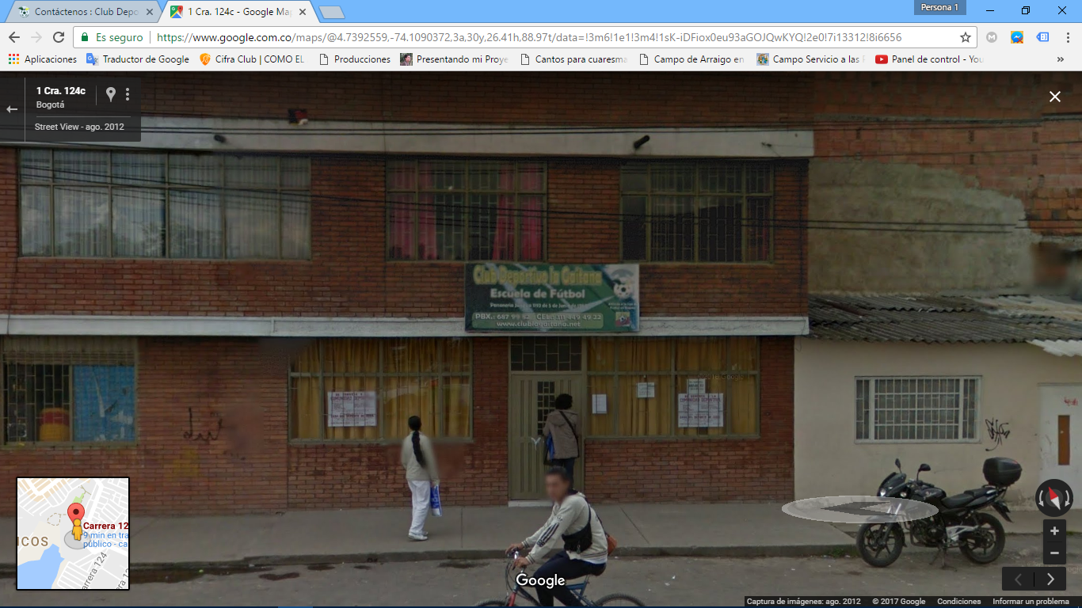

Oficina del club deportivo la Gaitana.

Imagen 45

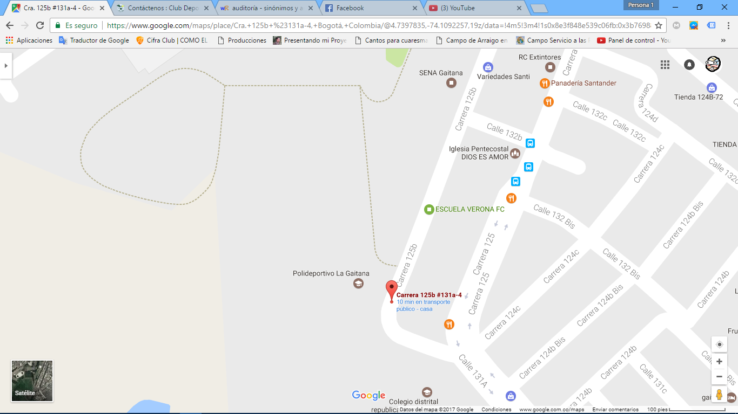

Ubicación del club deportivo la Gaitana.

Se ve dentro de la empresa club deportivo la Gaitana después de hacer la correspondiente inspección al proceso de la escuela, que se realiza un seguimiento pero este se ejecuta por decirlo de alguna manera “empíricamente”, es decir, se realiza mediante el ejercicio de evaluarlo sin tener previamente una base de evaluación tal como lo podrían ser los testes valorativos, de los estudiantes o jugadores este proceso se realiza, se documenta y los datos son cargados a una hoja de Excel entre varias que tienen y además no todas están en el computador usado por los profesores, también este es netamente autónomo, es decir, si el entrenador quiere digitarlo se digita pero no es obligación para ellos; esto da como punto focal del problema que no se tiene un respaldo de los testes ejecutados en la institución.

El proceso consta de tres actores fundamentales como los son el administrador de la escuela deportiva, el cual por petición del mismo es el que tendrá control total sobre el aplicativo, jerárquicamente hablando se evidencia que el siguiente actor es el entrenador, el cual según la petición del entrevistado tendrá el control de lo correspondiente al proceso principal del aplicativo, el cual sería crear y dar datos a los correspondientes testes que se realizan a cada uno de los jugadores de los propios equipos, el tercer y último actor es la secretaria es aquella que en caso de que el administrador no se encuentre este actor podrá realizar acciones como la creación e inscripción de jugadores en la escuela.

Se logró aparte de esto definir los datos suministrados y gestionados por el sistema los cuales se muestran a continuación.

figura1: 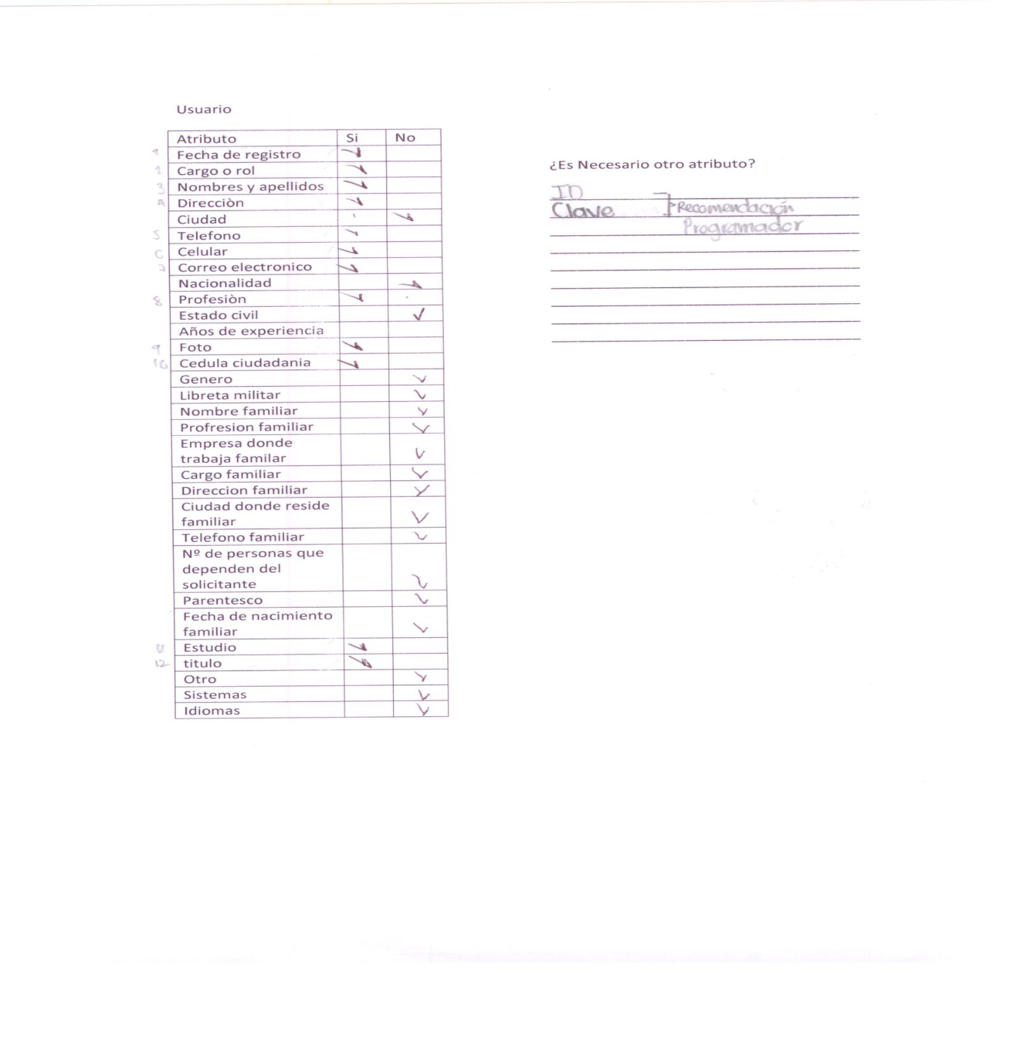

Se ve los datos que deben ser usados para el usuario.

Figura 2:

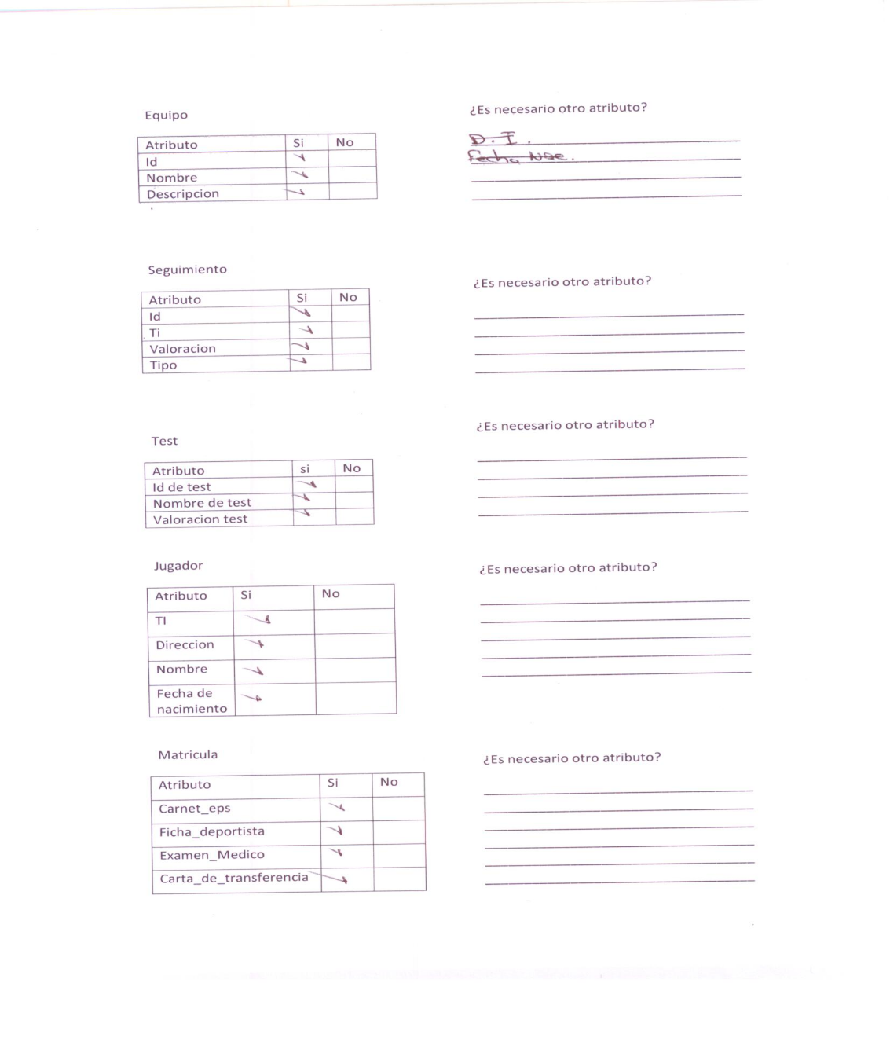

Se ve los datos que deben ser usados para el Jugador, Matricula, Seguimiento, Equipo, Test.

Figura 3:

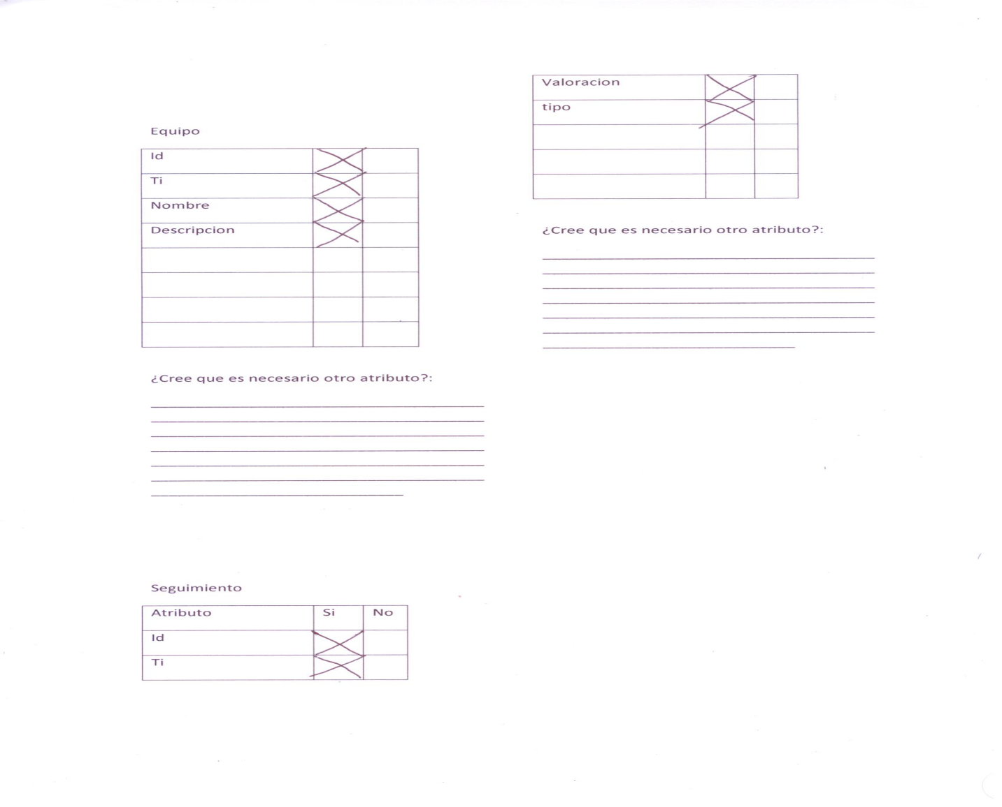

Se ve los datos que deben ser usados para el Seguimiento y Equipo.

Figura 4:

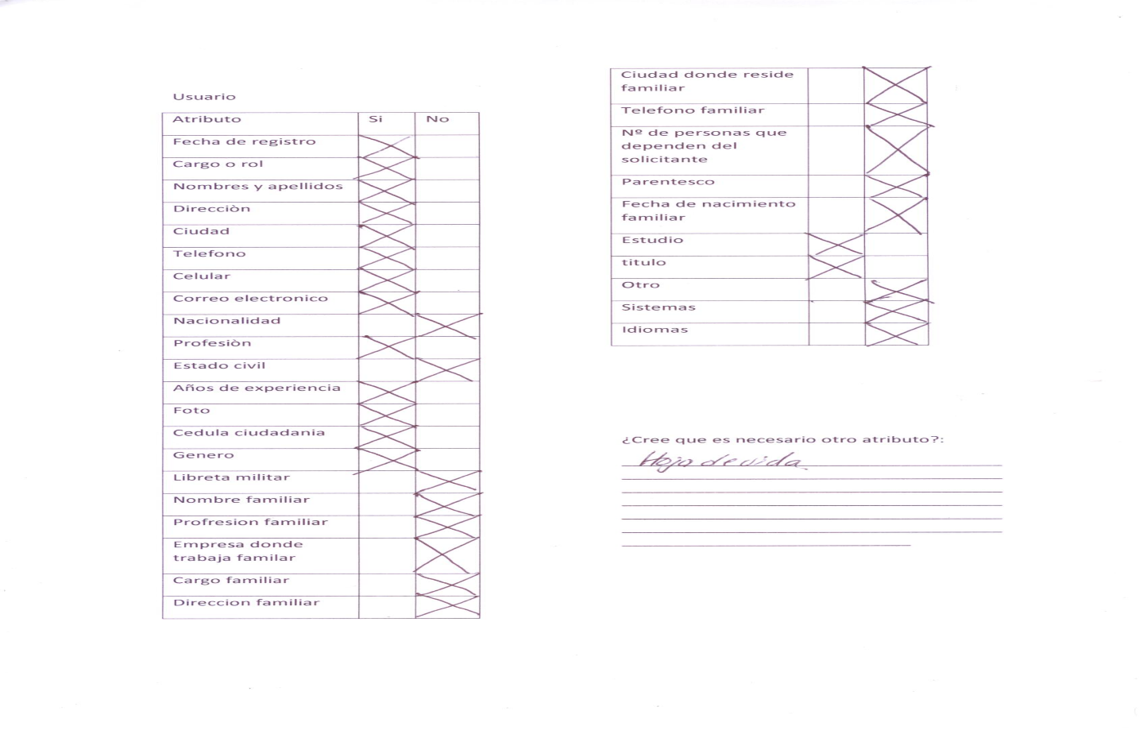

Se ve los datos que deben ser usados para el usuario.

Figura 5:

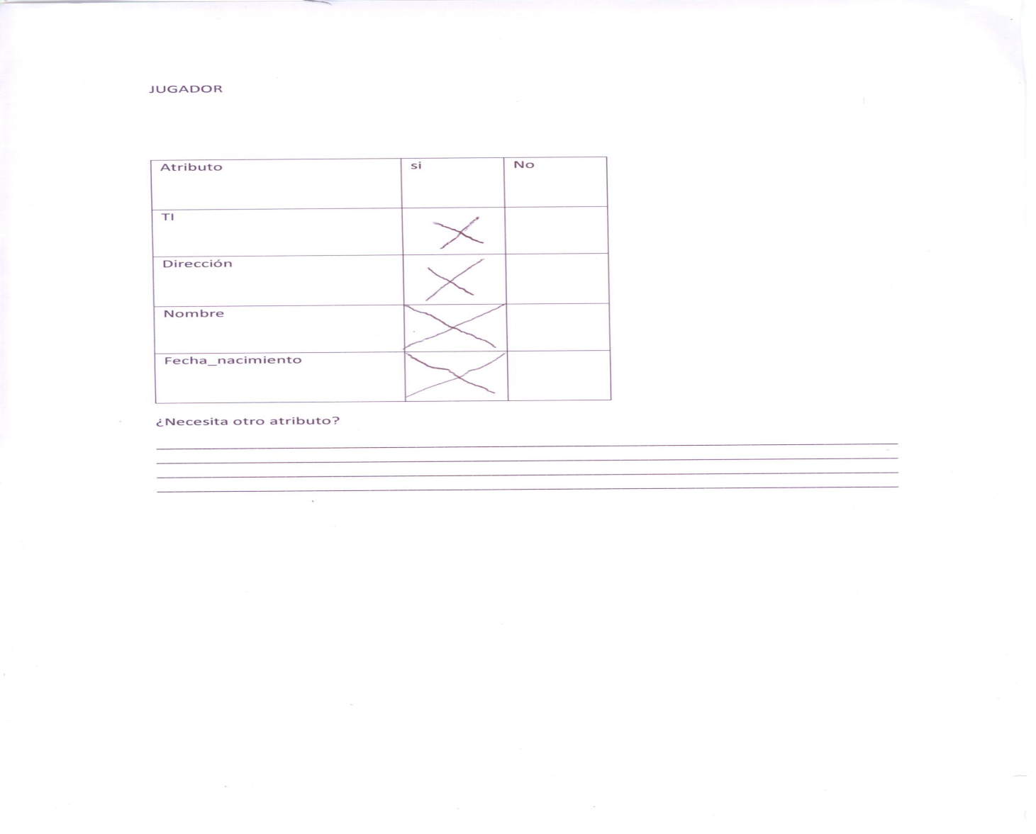

Se ve los datos que deben ser usados para el Jugador.

Figura 6:

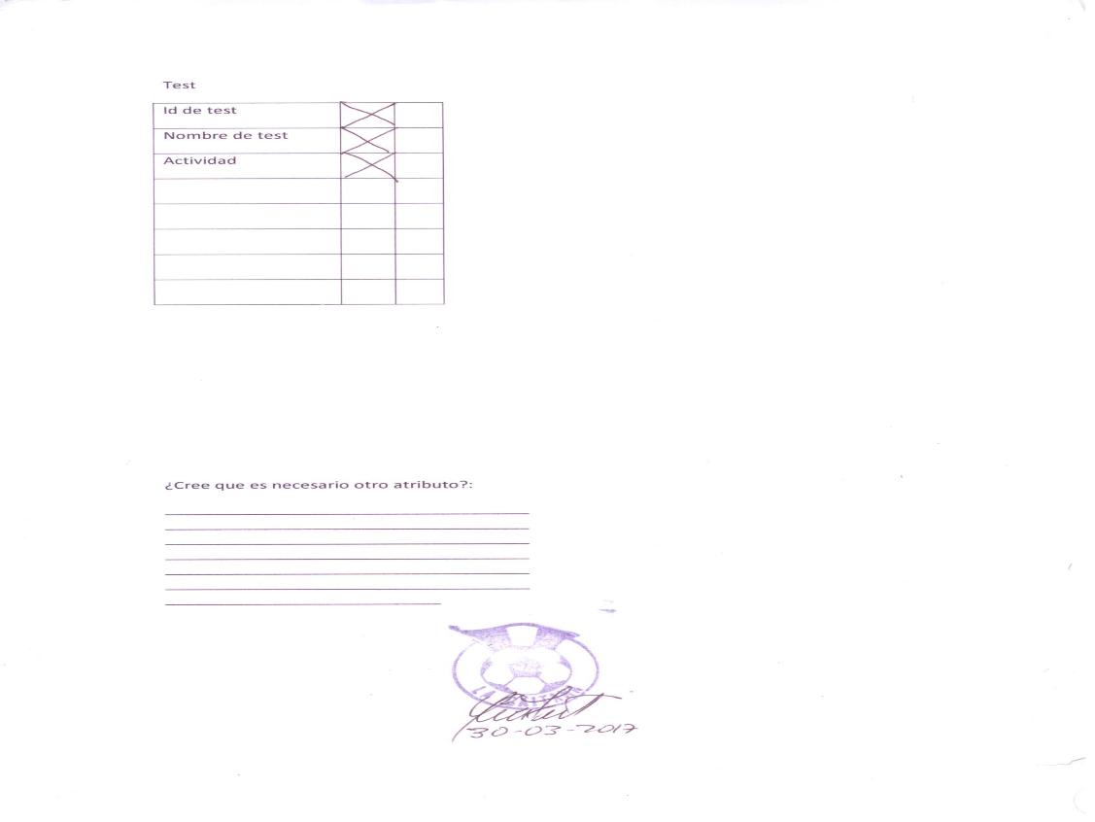

Se ve los datos que deben ser usados para el Test.

Se tiene que aclarar que los datos de esta anterior lista estaban sujetos a cambios los cuales se realizaron a peticion del cliente.

## 4.2 RERENCIAS BIBLIOGRAFICAS

Glosario

1. <https://es.wikipedia.org/wiki/Actor_(UML)>
2. <https://es.wikipedia.org/wiki/Aplicaci%C3%B3n_inform%C3%A1tica>
3. <https://es.wikipedia.org/wiki/Base_de_datos>
4. <https://es.wikipedia.org/wiki/Cronograma_(gesti%C3%B3n_de_proyectos)>
5. <https://es.wikipedia.org/wiki/CRUD>
6. <https://es.wikipedia.org/wiki/Diagrama_de_casos_de_uso>
7. <https://es.wikipedia.org/wiki/Entrevista_period%C3%ADstica>
8. <https://es.wikipedia.org/wiki/Clave_for%C3%A1nea>
9. <https://es.wikipedia.org/wiki/Clave_primaria>
10. <https://es.wikipedia.org/wiki/Login>
11. <https://es.wikipedia.org/wiki/Modelo_entidad-relaci%C3%B3n>
12. <https://es.wikipedia.org/wiki/Modelo_relacional>
13. <https://es.wikipedia.org/wiki/Computadora>
14. <https://es.wikipedia.org/wiki/Sistema_de_informaci%C3%B3n>
15. <https://es.wikipedia.org/wiki/Campo_(inform%C3%A1tica)>
16. <https://es.wikipedia.org/wiki/Clic_(inform%C3%A1tica)>
17. <https://es.wikipedia.org/wiki/Dato>
18. <https://es.wikipedia.org/wiki/Men%C3%BA_(inform%C3%A1tica)>
19. <https://es.wikipedia.org/wiki/Registro_(base_de_datos)>
20. <https://es.wikipedia.org/wiki/Sistema_operativo>
21. <https://es.wikipedia.org/wiki/Memoria_de_acceso_aleatorio>
22. <https://es.wikipedia.org/wiki/Framework>
23. <https://es.wikipedia.org/wiki/Microsoft_Visual_Studio>
24. <https://es.wikipedia.org/wiki/Microsoft_SQL_Server>
25. <https://es.wikipedia.org/wiki/Icono_(inform%C3%A1tica)>

Iconos

1. <https://www.flaticon.com/authors/yannick>
2. <https://www.flaticon.com/>
3. <http://creativecommons.org/licenses/by/3.0/> Creative Commons BY 3.0
4. <http://clublagaitana.net/wp-content/themes/club-gaitana/img/logo.png>

Fase de análisis

1. Guía 1 -Levamiento de información
   1. <http://dis.unal.edu.co/~fgonza/courses/2003/ingSoft1/CAP4.pdf>
   2. <http://www.bdigital.unal.edu.co/6131/1/1036598463._2012.pdf>
   3. <http://cic.puj.edu.co/wiki/lib/exe/fetch.php?media=materias:pis:levantamiento_de_informacion.pdf>
   4. <http://dis.unal.edu.co/~fgonza/courses/2003/ingSoft1/CursoOOconUML.pdf>
2. Guía 2- Diagrama de casos de uso
   1. <http://dis.unal.edu.co/~fgonza/courses/2003/ingSoft1/CursoOOconUML.pdf>
   2. <https://lsi.ugr.es/~mvega/docis/casos%20de%20uso.pdf>
   3. <http://es.slideshare.net/still01/casos-de-uso-16815281>
   4. <http://users.dcc.uchile.cl/~psalinas/uml/casosuso.html>
3. Guía 3 – Diagrama de clases
   1. <http://users.dcc.uchile.cl/~psalinas/uml/modelo.html>
   2. <https://msdn.microsoft.com/es-co/library/dd409416.aspx>
   3. <https://docs.kde.org/stable/es/kdesdk/umbrello/uml-elements.html>

Fase de planeación

1. Guía 4 – introducción algoritmia
   1. <http://es.scribd.com/doc/18758109/Ejemplos-de-Estructuras-Algoritmicas-Simples-y-Secuenciales>
   2. <http://www.slideshare.net/csandovalrivera/unidad-5-estructuras-algoritmicas>
   3. <http://jeisson-jeigon77hotmailcom.blogspot.com/2009/03/estructuras-algoritmicas.html>
   4. <http://pseint.sourceforge.net/features.php>
   5. <http://www.desarrolloweb.com/articulos/2199.php>
2. Guía 5 – Estructuras algorítmicas
   1. <https://senaintro.blackboard.com/bbcswebdav/pid-84802439-dt-content-rid-179884129_2/courses/P228120_F1151816_R704330_RG11_C9303/P228120_F1151022_R704330_RG11_C9303_ImportedContent_20160516095101/GFPI-F-019_Guia%205%20-%20Estructuras%20Algor%C3%ADtmicas.pdf>
3. Guía 6 – Tipos de datos
   1. <https://senaintro.blackboard.com/bbcswebdav/pid-84802442-dt-content-rid-179884135_2/courses/P228120_F1151816_R704330_RG11_C9303/P228120_F1151022_R704330_RG11_C9303_ImportedContent_20160516095101/Guia%206%20-%20Tipos%20de%20datos%20estructurados.pdf>
4. Guía 7 - Plataforma de desarrollo variables
   1. <https://senaintro.blackboard.com/bbcswebdav/pid-84802444-dt-content-rid-179884122_2/courses/P228120_F1151816_R704330_RG11_C9303/P228120_F1151022_R704330_RG11_C9303_ImportedContent_20160516095101/GFPI-F-019%20-%20Guia%207%20-%20Plataforma%20Desarrollo-Variables.pdf>
5. Guía 8 Métodos – Programación orientada a objetos
   1. <https://senaintro.blackboard.com/bbcswebdav/pid-84802446-dt-content-rid-179884141_2/courses/P228120_F1151816_R704330_RG11_C9303/P228120_F1151022_R704330_RG11_C9303_ImportedContent_20160516095101/GFPI-F-019%20-Gu%C3%ADa%208%20M%C3%A9todos%20-%20Programaci%C3%B3n%20orientada%20a%20objetos%20I%20y%20II.pdf>
6. Guía 9 – Modificadores de acceso
   1. <https://senaintro.blackboard.com/bbcswebdav/pid-84802448-dt-content-rid-179884138_2/courses/P228120_F1151816_R704330_RG11_C9303/P228120_F1151022_R704330_RG11_C9303_ImportedContent_20160516095101/GFPI-F-019-Guia%209%20modificadores%20de%20acceso.pdf>
7. Guía 10 – Aplicaciones de escritorio (Windows forms) – Validaciones
   1. <https://senaintro.blackboard.com/bbcswebdav/pid-84802450-dt-content-rid-179884145_2/courses/P228120_F1151816_R704330_RG11_C9303/P228120_F1151022_R704330_RG11_C9303_ImportedContent_20160516095101/GFPI-F-019-%20Guia10%20Aplicaciones%20de%20escritorio%20%28Windows%20Form%29%20%20%20-%20Validaciones.pdf>
8. Guía 11 – conexión a datos a tres capas
   1. <http://joseluisgarciab.blogspot.com/2014/09/programacion-en-3-capas.html>
   2. <https://msdn.microsoft.com/es-co/library/cc437981(v=vs.71).aspx>
9. Guía 12 – introducción a bases de datos – MER – MR – Diccionario de datos
   1. <https://senaintro.blackboard.com/bbcswebdav/pid-84802457-dt-content-rid-179884124_2/courses/P228120_F1151816_R704330_RG11_C9303/P228120_F1151022_R704330_RG11_C9303_ImportedContent_20160516095101/GFPI-F-019_Guia%2012-%20Introducci%C3%B3n%20a%20Base%20de%20Datos%20-%20MER%20-%20MR%281%29.pdf>

Fase de ejecución

1. Guía 13
   1. <http://alexander-cidecmerida.blogspot.com/2010/02/sistema-de-administracion-de-base-de.html>
   2. <http://www.ub.edu.ar/catedras/ingenieria/Datos/contenidos.htm>
   3. <http://es.wikipedia.org/wiki/Especial:FuentesDeLibros/0619064897>
   4. D. SÁNCHEZ NAVARRO/ I. CARBONELL AYUSO MICROSOFT ACCESS. Capítulo 1 Bases de Datos: Enfoque práctico McGraw-Hill.
   5. KORTH, F. Henry y SILBERCHATZ, Abraham FUNDAMENTO DE BASES DE DATOS Edit. Mc Graw Hill.
   6. DATE, C.J. INTRODUCCION A SISTEMAS DE BASES DE DATOS Edit. Addison-Wesley Publishing Company.
   7. <https://senaintro.blackboard.com/bbcswebdav/pid-93024623-dt-content-rid-232229828_2/courses/P228120_F1151816_R704330_RG11_C9303/DLL%20VS%20DML%281%29.pdf>
2. Guía 14 – DML DDL
   1. <https://technet.microsoft.com/es-es/library/ff848766(v=sql.105).aspx>
   2. <https://technet.microsoft.com/es-es/library/ms161953(SQL.90).aspx>
   3. KORTH, F. Henry y SILBERCHATZ, Abraham FUNDAMENTO DE BASES DE DATOS Edit. Mc Graw Hill
   4. DATE, C.J. INTRODUCCION A SISTEMAS DE BASES DE DATOS Edit. Addison-Wesley Publishing Company
3. Guía 15 – Procedimientos almacenados
   1. Bases de Datos: Enfoque práctico McGraw-Hill KORTH, F. Henry y SILBERCHATZ, Abraham
   2. FUNDAMENTO DE BASES DE DATOS Edit. Mc Graw Hill TechNet Microsoft
   3. <http://msdn.microsoft.com/es-es/library/ms189799.aspx>
   4. <http://mygnet.net/articulos/sql/triggers.774>
   5. <http://mredison.wordpress.com/2008/10/26/sql-server-qu-es-un-procedimientoalmacenado/>
   6. <http://www.postgresql.org.es/node/297>
   7. <http://ottsincelejo.com/blogwilson/bdavanzada/procedimientos.pdf>
   8. <https://senaintro.blackboard.com/bbcswebdav/pid-93024626-dt-content-rid-232229830_2/courses/P228120_F1151816_R704330_RG11_C9303/15_01_MATERIAL_procedimientosAlmecenados.pdf>
4. Guía 16 consultas multitabla y subconsultas
   1. <https://senaintro.blackboard.com/bbcswebdav/pid-93024622-dt-content-rid-232229841_2/xid-232229841_2>
   2. <https://senaintro.blackboard.com/bbcswebdav/pid-93024622-dt-content-rid-232229842_2/xid-232229842_2>
   3. <https://senaintro.blackboard.com/bbcswebdav/pid-93024622-dt-content-rid-232229843_2/xid-232229843_2>
   4. <https://senaintro.blackboard.com/bbcswebdav/pid-93024622-dt-content-rid-232229845_2/xid-232229845_2>
5. Guía 17 – Vistas SQL
   1. <https://senaintro.blackboard.com/bbcswebdav/pid-93024625-dt-content-rid-232229831_2/xid-232229831_2>
   2. <https://senaintro.blackboard.com/bbcswebdav/pid-93024625-dt-content-rid-232229832_2/xid-232229832_2>
   3. <https://senaintro.blackboard.com/bbcswebdav/pid-93024625-dt-content-rid-232229833_2/xid-232229833_2>
   4. <https://senaintro.blackboard.com/bbcswebdav/pid-93024625-dt-content-rid-232229834_2/xid-232229834_2>
6. Guía 18 – Desencadenadores Triggers SQL
   1. <https://senaintro.blackboard.com/bbcswebdav/pid-93024627-dt-content-rid-232229837_2/xid-232229837_2>
   2. <https://senaintro.blackboard.com/bbcswebdav/pid-93024627-dt-content-rid-232229838_2/xid-232229838_2>
   3. <https://senaintro.blackboard.com/bbcswebdav/pid-93024627-dt-content-rid-232229839_2/xid-232229839_2>
   4. <https://senaintro.blackboard.com/bbcswebdav/pid-93024627-dt-content-rid-232229840_2/xid-232229840_2>